VALUE 模型方法学
  - 数学设定 计算方法 输入数据
修订版 0.3 2026年10月4日
模型实现与数据依据 2026年10月2日

目录
1 模型框架
2 初始数据与输入处理
3 天气与可用出力
4 运行与年度反馈
5 全国调度算法
6 年度投资与资产演化
7 传输与网络约束
8 完全预见调度与自然水文
9 碳排放核算参数

1 模型框架
VALUE 将电力系统的逐时运行与年度资产变化联系起来。每个模型年先用在役发电、储能和输电容量计算供需平衡，再将运行收入、成本和可扩张容量传入投资规则，形成下一年的资产组合。研究的主要输出为发电与储能运行量、供电缺口、系统资源成本、碳排放以及新增和退役容量。

时间与空间表示
VALUE 的运行时间步长为 0.5 小时，每个模型年包含 17,520 个时段。功率以 MW 表示，期间电量以 MWh 表示，期间电量等于功率乘以时间步长。年度投资在一个完整运行年结束后更新，研究期内的资产变化由这些年度更新依次产生。
全国模型把英国电力系统表示为单个供需节点，并通过边界报价表示外部电力交换。分区模型进一步给定资源和需求的节点位置，以及节点间走廊的容量。两个分区研究配置分别采用 23 区、22 条走廊，以及 11 区、14 条计算走廊；相应的需求分配、资产映射和边界容量与各自配置共同使用。

年度计算结构
年度运行由初始资产、建设管线、需求与天气共同确定。年初先推进到期建设项目，再构造各技术的可用出力和边界交换输入；选定的调度模块据此计算本年的运行结果。年末投资规则使用运行结果提出新增与退役容量，并将建设周期和规划成功率作用于新增项目。
读取初始资产 建设管线 需求 天气 技术成本和研究参数
for 每个模型年:
推进建设管线并更新本年在役资产
构造期间需求 可用发电量和边界交换输入
执行选定的年度调度方法
计算年度收入 成本和新增容量上限
形成投资与退役决策
更新下一年的资产和建设管线
输出各年运行结果和资产组合
调度方法通过共同的输入和年度输出连接投资环节。当前分阶段市场、R029 全国研究算法、全国联合出清和完全预见线性规划各自规定报价、储能调度及成本计算方式。第四至第六章给出年度市场与投资方法，第七章给出传输约束，第八章给出完全预见与水文计算。

数据与研究配置
研究输入由需求、气象、初始资产、技术经济参数、建设项目和边界交换组成。第二章说明各数据文件的内容、时间范围与单位，第三章说明天气到可用出力的转换。每章在相关计算步骤后给出数据名称和实现函数，使输入处理与数学设定能够直接对应。
R029 全国研究采用日历修正的数据包和对应的年度投资规则。分区研究采用其区域映射与边界输入。各章按这些研究配置说明初始条件和参数，教学示例则使用随安装提供的合成数据。

2 初始数据与输入处理
VALUE 以研究配置选择需求、天气、初始资产、规划项目和外部市场数据，再将这些输入转换为同一时间轴上的容量与时段电量。教学算例、全国研究和分区研究分别使用下表中的数据组合；模型年份表示资产与市场的演化年份，需求形状和天气样本年由数据配置单独规定。
研究配置 | 数据组合 | 时间与用途
VALUE 101 | value-101-baseline-v1 | 随安装提供的合成教学输入；完整课程为 2025–2026 年，每年 17,520 个半小时，另设 48 时段练习
R029 全国研究 | value-uk-calendar-vx-trade001 | 模拟 2025–2034 年；需求形状取自 2022 年，天气为 2020–2024 年日历气候态
当前英国分区研究 | value-uk-open-data-pack-v1，叠加 23 区网络包 | 模拟 2025–2034 年；国家输入沿用兼容时间序列，网络输入提供 23 区空间分配

时间分辨率与输入角色
全国模型以半小时电量完成供需平衡。设功率为 ⁠，单位 MW，时间步长为  h，则时段电量  和年电量  分别为
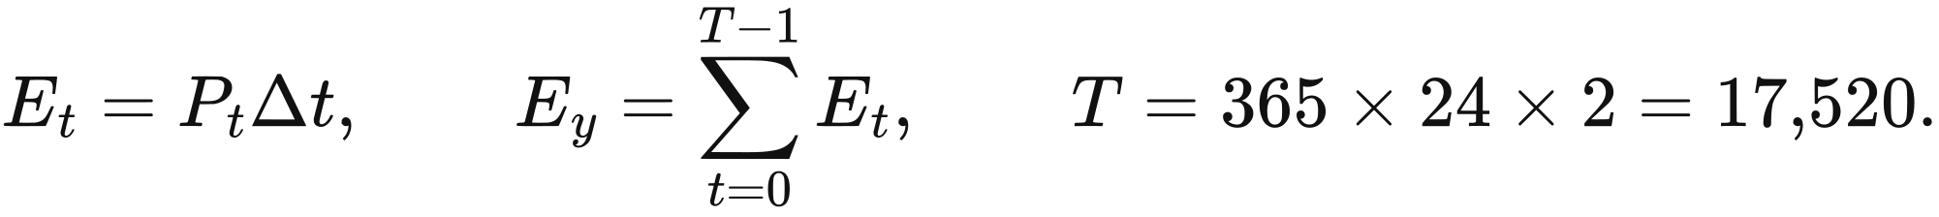
容量以 MW 表示，储能库存以 MWh 表示，货币成本以 GBP 表示，电价以 GBP/​MWh 表示。需求 CSV 中的数值按 MW 载入，并在进入调度时乘以时间步长；VALUE 101 中沿用 mwh 名称的需求列也遵循这一数值约定。
数据绑定将物理文件分配给确定的计算角色。需求文件提供实际需求与日前预测，机组表提供技术、容量和代表位置，规划表提供项目状态与日期；天气和技术平均曲线分别用于空间化可用出力与相应投资规则。
输入角色 | 主要数据或字段 | 计算用途
实际需求、需求预测 | actual_​mw.csv 的 demand_​mw；forecast_​mw.csv 的 forecast_​mw | 实时平衡、日前出清及需求误差
机组与初始资产 | fleet.json、年度 operating_​state | 技术参数、代表位置和进入调度的容量
项目及规划 | repd_​projects_​normalized.csv、regional_​technology_​success_​rates.csv、planning_​timelines.json | 初始投运资产、项目成功率与阶段时间
天气 | calendar_​mean_​solar_​2020_​2024.nc、calendar_​mean_​wind_​2020_​2024.nc | 代表点风光可用出力
技术平均曲线 | sa.csv、wa.csv、we.csv | 光伏、陆风、海风的兼容投资输入
资本与政策 | capital_​costs.json、model_​parameters.json、mechansim cost.xlsx | 投资成本、财务参数及政策支出
外部市场 | 各国 flow_​mw、price_​gbp_​per_​mwh | 互联线可用交换量与外部报价
分区网络 | 区域、走廊、边界、资产映射、分区需求 | 空间供需平衡和传输约束

R029 需求读取采用固定列名、MW 单位和完整的 17,520 时段时间轴。doctoral_​demand 按原始小数精度读取序列；互联线读取同时检查连续时段和每小时两条价格记录，使需求、流量和价格进入确定的计算顺序。
当前通用读取器通过数值列选择与长度调整接收教学和兼容输入。canonical_​psm_​data 选择有效数值最多的一列，将小时曲线重复为两个半小时时段，并按目标时段数循环或截取序列，具体顺序如下。
read_​series(file, header):
将各列尝试转换为数值
选择有效数值最多的一列；数量相同时选择先出现的列
删除转换失败的行；有限数值为空时终止读取
align(values, T, hourly_​repeat):
若长度等于 T：返回原序列
若 hourly_​repeat 且 2 × 长度 >= T：每个值重复两次，取前 T 项
若长度小于 T：循环至 T 项
其余情况：取前 T 项
实际电量 = align(read_​series(实际需求文件, header=0), T, false) × 0.5
预测电量 = align(read_​series(预测需求文件, header=0), T, false) × 0.5
技术曲线 = clip(align(read_​series(曲线文件, header=None), T, true), 0, 1)
英国原始兼容包由这一读取规则确定有效序列：预测文件的首个数值 21,560 被作为表头，余下 26,203 项取前 17,520 项；实际需求文件在表头之后含 26,204 项。R029 使用前述配对的 UTC 需求文件，因此两个配置的时间输入分别由各自的数据与读取方式确定。

需求序列与日历处理
R029 采用 NESO 的 2022 年日前半小时需求预测及相应实际需求，作为各模型年的基础需求形状。actual_​mw.csv 与 forecast_​mw.csv 各含 17,520 行，初始序列的统计量如下；后续情景缩放作用于这一基础形状。
序列 | 最小功率 MW | 最大功率 MW | 平均功率 MW | 年电量 MWh
实际需求 | 15,080 | 46,042 | 26,587.967637 | 232,910,596.5
日前预测 | 14,240 | 46,760 | 26,611.131963 | 233,113,516

需求预处理以结算日期和结算时段识别重复记录，再将英国本地日期转换为 UTC 时间轴。对于同一结算时段，采用最新发布时间的记录；发布时间相同则取最后一行。原始 17,518 行经过重复项合并后形成 17,516 行，四个缺失半小时时段采用 UTC 线性插值补齐。
线性插值在每个缺口两端的已知值之间等距分配差值。若两端数值为  和 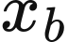⁠，中间共有  个缺失值，则
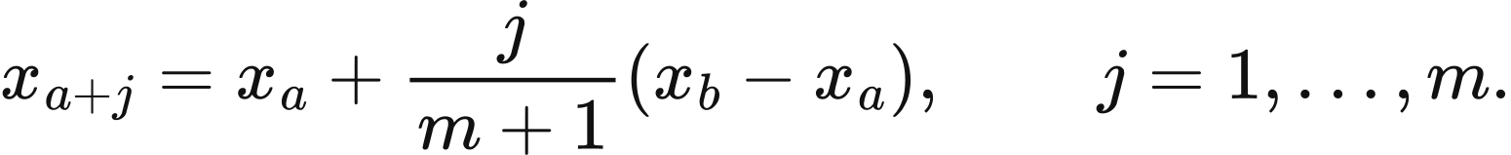
2022 年输入的每段缺口至多包含两个连续时段，补值集中在 10 月 30 日。表中数值以 MW 表示，展示到六位小数。
UTC 时刻 | 预测需求 MW | 实际需求 MW
2022-10-30 09:00 | 22,638.666667 | 24,649
2022-10-30 09:30 | 22,899.333333 | 24,727
2022-10-30 23:00 | 19,063.333333 | 20,494.666667
2022-10-30 23:30 | 19,086.666667 | 19,689.333333

初始资产与规划项目
初始风光储资产由 REPD 的项目技术、投运状态、投运年份和容量共同确定。输入采用 DESNZ《Renewable Energy Planning Database》2025 年第二季度、7 月发布版本；原表包含 12,977 个项目、53 个字段，规范化后保留 10,653 个项目、14 个字段。
规范化过程保留可识别技术且容量为正的项目，并统一技术名称、数值和日期字段。14 个字段覆盖项目编号、站名、规范技术与原技术名称、MW 容量、开发状态、地区、国家、申请日期、获批日期、施工日期、投运日期以及两个坐标；数值转换失败和原始缺失日期继续作为缺失值参与后续筛选。规范技术包括陆风、海风、光伏、电池和气电。
运行初始容量由研究起始年以前已投运的资产构成。build_​repd_​operational_​snapshot 选取状态为 Operational、投运年早于或等于起始年、容量为正的风光储项目，并将其映射到对应代表资产；电池容量按储能模板的 pool_​limit 权重分配。核电容量采用单独的电站政策与年度投退运计划。
R029 在 2025 年调度开始时具有下表所列容量。资产行表示模型内参与运行的资产，核电、燃气和部分其他技术采用聚合表示。
技术 | 资产行数 | 功率 MW | 储能电量 MWh
联合循环燃气 CCGT | 1 | 28,000 | —
径流式水电 | 1 | 2,000 | —
核电 | 1 | 5,958 | —
开式循环燃气 OCGT | 1 | 4,146 | —
生物质与废弃物 | 1 | 4,762 | —
海上风电 | 18 | 14,679 | —
陆上风电 | 11 | 14,711.65 | —
光伏 | 11 | 10,066.98 | —
0.25C 电池 | 1 | 299.984165 | 1,199.936659
0.5C 电池 | 1 | 2,465.869834 | 4,931.739667
1C 电池 | 1 | 74.996041 | 74.996041
氢储能 | 1 | 0.749960 | 187.490103
抽水蓄能 | 1 | 2,828 | 26,700

规划输入以技术和地区给出项目成功率，以技术和阶段给出时间分布。regional_​technology_​success_​rates.csv 含 46 条记录；通用输入路径的匹配顺序为技术与地区、GB 汇总、默认成功率 1，所用概率限制在 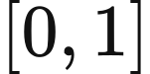⁠。R029 的地区成功率规则见第六章。planning_​timelines.json 提供以月计的历史阶段时间；开发期和施工期中位数如下，项目进入、推进及投运规则在年度投资章给出。
技术 | 开发期中位数 月 | 施工期中位数 月
光伏 | 27.8 | 4.9
陆风 | 62.5 | 15.0
海风 | 110.1 | 32.2
电池 | 31.3 | 10.1

成本与储能参数
投资输入分别规定单位资本成本、投资回收目标和技术运行参数。R029 使用研究配置中的 capital_​costs.json 与 model_​parameters.json；资本成本的上游依据包括 BEIS《Electricity Generation Costs 2020》及 Arup 材料，表中数值为模型采用的参数。资本折现率默认取 0.05，下表列出基础配置的投资回收目标和 preferred_​rate 参数。R029 投资规则将四类可扩张储能的有效门槛统一设为 0.12，具体利润率定义及决策规则见第六章。
技术 | 资本成本 GBP/​MW | preferred_​rate | 投资回收目标 年
光伏 | 659,000 | 0.076 | 25
陆风 | 1,588,000 | 0.076 | 30
海风 | 3,976,000 | 0.089 | 30
CCGT /​ OCGT | 2,400,000 | 0.089 | 25
生物质与废弃物 | 1,500,000 | 0.089 | 20
1C 电池 | 330,000 | 0.0825 | 10
0.5C 电池 | 350,000 | 0.165 | 10
0.25C 电池 | 415,000 | 0.0825 | 10
氢储能 | 600,000 | 0.01375 | 25（默认）

储能参数将充电效率、放电效率、持续时间和寿命分别用于库存递推与成本计算。往返效率为 ⁠，例如 0.5C 电池取 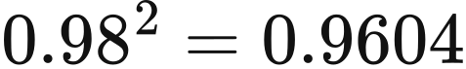⁠。技术目录中的经济寿命与上表的投资回收目标分开参与计算。循环参数  用于参考年循环数；三类电池同时用它计算循环折旧，抽蓄与氢储能采用时间回收。
技术 | 目录持续时间 h | 充电效率 | 放电效率 | 目录经济寿命 年 | 循环参数
抽水蓄能 | 4 | 0.87 | 0.87 | 30 | 1,000,000
1C 电池 | 1 | 0.81 | 0.81 | 15 | 3,000
0.5C 电池 | 2 | 0.98 | 0.98 | 15 | 5,000
0.25C 电池 | 4 | 0.81 | 0.81 | 15 | 8,000
氢储能 | 250 | 0.57 | 0.57 | 10 | 1,000

年度资产计划可以直接给定储能功率与电量。2025 年抽水蓄能因此采用 2,828 MW 和 26,700 MWh 的资产状态。
初始储能库存随运行配置设定。博士对齐配置取零，通用时间序列配置默认取最大库存的 50%。
财务核算按计算用途与技术配置选取时间参数。生物质经济寿命为 25 年、投资回收目标为 20 年；气电原型的回收目标为 20 年，R029 运行配置将 CCGT 和 OCGT 设为 25 年。
政策支出输入由历史汇总与前推假设组成。mechansim cost.xlsx 汇集 NESO 容量市场与平衡成本、Ofgem 的 RO/​FIT/​REGO 资料以及 LCCC 的 CfD 数据，供年度政策支出计算使用。

互联线与分区需求
外部市场输入用每个半小时时段的流量界限和价格描述跨境交换机会。R029 为法国、比利时、荷兰、挪威和爱尔兰各提供一个 17,520 行文件，同时绑定流量和价格；字段包括 period、flow_​mw、price_​gbp_​per_​mwh、来源价格小时、半小时标记及流量与价格的来源行号。
边界价格采用 Ember 整理的欧洲日前价格，其上游来源为 ENTSO-E。法国、比利时、荷兰和挪威取 2022 年，爱尔兰取 2021 年；每小时价格重复两次，以 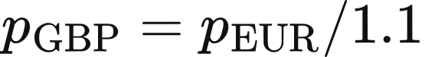 转为 GBP/​MWh 后保存。R029 保留输入负价，当前通用时间序列资源采用 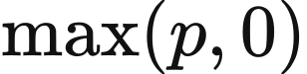⁠。
边界流量作为按时段索引排列的外生交换上限进入模型。设文件中流量为  MW，正值赋予进口方向、负值赋予出口方向，则对应的半小时电量上限为
这一配置采用混合价格年份和按索引排列的流量序列，其时间含义由上述输入约定确定。各边界的流量范围及平均价格如下。
边界 | 流量范围 MW | 价格年 | 平均价格 GBP/​MWh
比利时 | −1,022 至 1,020 | 2022 | 222.292608
法国 | −3,091 至 2,997 | 2022 | 250.789325
爱尔兰 | −987 至 998 | 2021 | 123.937076
荷兰 | −1,076 至 1,062 | 2022 | 219.917959
挪威 | −1,263 至 1,399 | 2022 | 126.503575

分区研究将研究情景的全国需求按网络包中的逐时区域份额分配。设网络包需求为 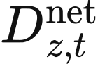⁠，研究需求为 ⁠，则 scenario_​scaled_​zonal_​shares 使用
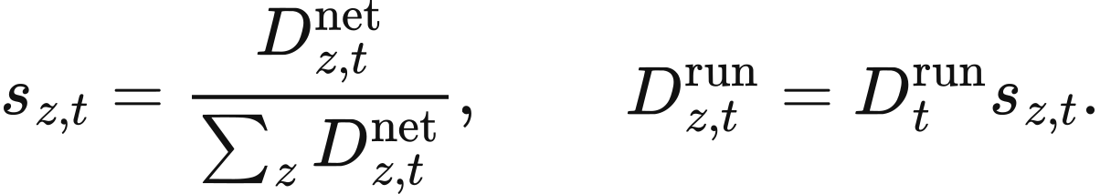
最后一个区域以全国量减去其他区域之和赋值，使空间分配守恒；当网络全国量为零且研究需求具有非零值时，读取器终止运行。可选的 network_​pack_​absolute_​demand 直接采用网络包全国量，并按原预测与实际需求的比值调整预测。区域、走廊和资产映射的具体约束在传输章定义。

VALUE 101 合成输入
VALUE 101 用确定性函数生成日内峰值、季节变化和局部供需扰动。设半小时时段为 ⁠，日序号为 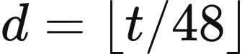⁠，日内小时为 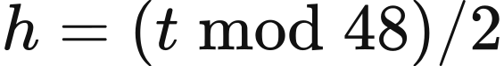⁠，基础日内需求为
工作日系数为 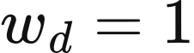⁠，当 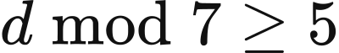 时取 ⁠。令扰动 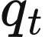 在 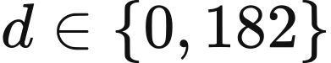 且 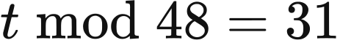 时为 30 MW，其余时段为零，则实际需求为
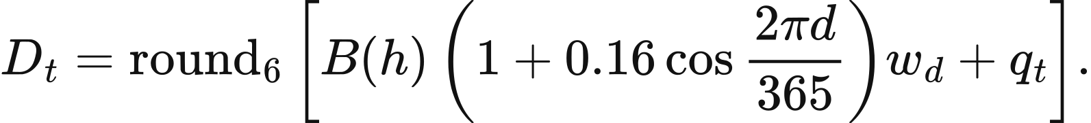
预测需求在同两天的  时段高于实际需求 12 MW，其余时段与实际需求相同。
教学光伏曲线由日照时段和季节系数相乘得到。定义截断函数 ⁠。
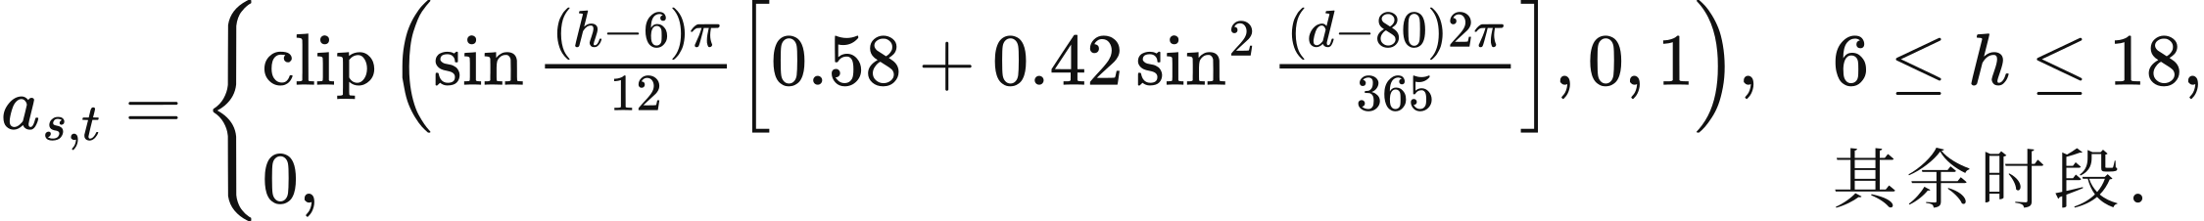
教学风电技术曲线叠加日内、29 日和年周期分量。陆风与海风的系数分别为
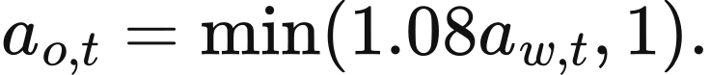
技术曲线保存到六位小数。教学天气文件另在 52°N、0°E 设置一个格点，含 8,760 个小时：第  小时的太阳辐射为 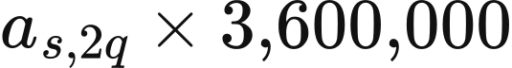 J/​m²，风速为
天气风速经发电曲线转换后用于调度，前述技术风电曲线服务于相应投资输入。法国边界的进口上限设为 12 MW、价格为 82 GBP/​MWh，其余四个边界的交换容量设为零，占位价格为 200 GBP/​MWh。build_​value_​101_​packs 将这些函数生成的需求、天气和市场输入写入教学数据包。

数据与实现对应
需求来源为 NESO《Day-ahead half-hourly demand forecast performance》，项目来源为 DESNZ 的 REPD，天气来源为 Copernicus ERA5 single levels，边界价格来源为 Ember 整理的 ENTSO-E 数据。import_​scheme_​c_​1000twh 完成 REPD 规范化，doctoral_​demand 与 doctoral_​interconnectors 读取 R029 时间序列，canonical_​psm_​data 负责通用输入组装，zonal_​demand_​alignment 完成分区需求对齐。天气变换、运行调度与年度投资分别在后续章节展开。

3 天气与可用出力
VALUE 以空间代表点的天气序列和资产容量计算逐时段风光可用电量。设资产 的容量为  MW，可用出力系数为 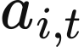⁠，则其可用功率与半小时电量上限为
天气模块给出这一物理上限，市场调度在上限内确定实际接受的发电量。年度风光扩张规则随后使用相应配置的可用出力或技术平均曲线计算新增容量上限。

天气序列与代表点采样
R029 将 2020–2024 年 ERA5 小时数据转换为 365 日气候态，并在每个模型年复用。原始序列包含 43,848 小时，去除两个闰日的 48 小时后，对相同月、日、小时的五个样本取均值，得到 8,760 小时序列。设气象变量为 ⁠，位置为 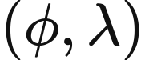⁠，则除 2 月 29 日外的日历均值为
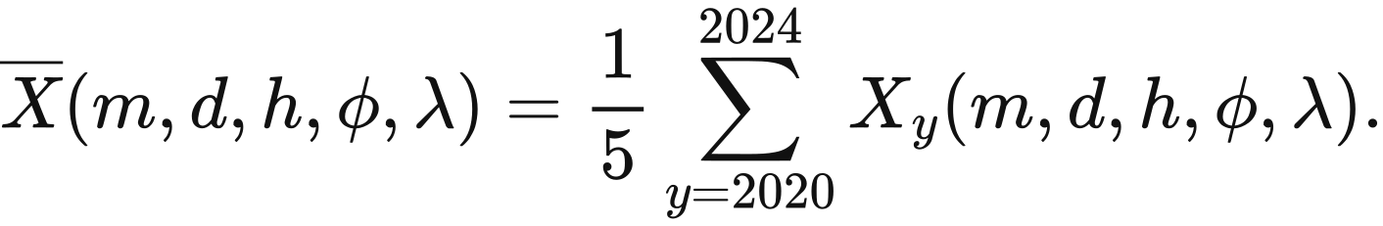
风速在原始小时尺度先由 100 m 风矢量求模，再形成日历平均。对每个原始小时，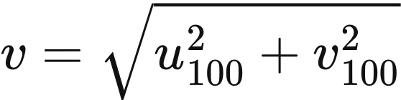⁠；天气文件同时保存 u100、v100 和按上述顺序得到的 wind_​speed，发电曲线优先使用 wind_​speed。当输入只有风矢量分量时，读取器在相应输入时刻求模。
气候态保留英国及附近海域的 0.25° 网格。太阳文件以 ssrd 表示向下太阳辐射，风文件提供 100 m 风信息；数组的空间与时间尺寸如下。
输入 | 纬度范围 | 经度范围 | 纬度 × 经度 × 日 × 小时
太阳辐射 | 45°–65°N | 14°W–4°E | 81 × 73 × 365 × 24
100 m 风 | 46°–65°N | 14°W–5°E | 77 × 77 × 365 × 24

每个资产代表点采用最近纬度和最近经度的格点天气。若代表点为 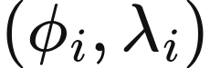⁠，格点坐标为 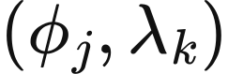⁠，则
doctoral_​weather 从选定格点提取小时序列，接受“纬度—经度—日—小时”及“时间—纬度—经度”两类布局，并对掩码值或非有限值终止读取。半小时时段 使用源小时 ⁠，其中  为源序列长度，因此每小时值连续用于两个半小时时段。
英国原始兼容天气包按年内日序号形成 366 日、8,784 小时序列，一年调度使用其中前 8,760 小时。R029 则按月、日和小时对齐闰年与平年，并使用完整的 8,760 小时气候态；这一输入差异保留在各自研究配置中。

风电和光伏发电曲线
风电可用系数采用切入、立方增长、额定和切出四段关系。设风速为  m/​s，额定风速为 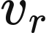⁠，切出风速为 ⁠，切入风速为 3 m/​s，则
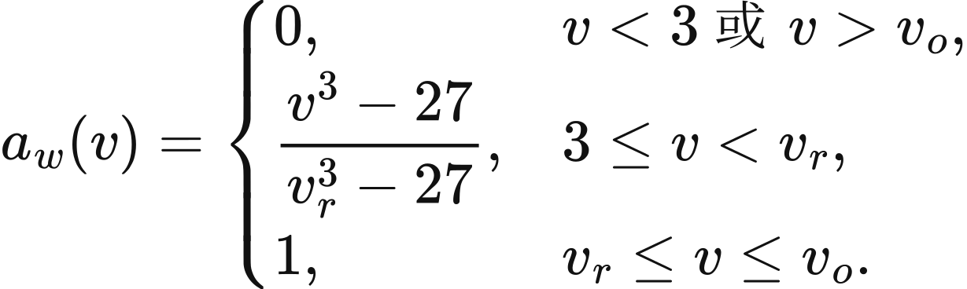
陆风取 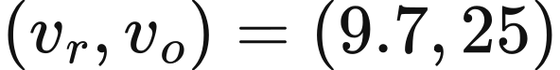 m/​s，海风取 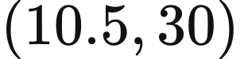 m/​s。该曲线在切出边界仍取 1，风速严格超过切出值时取零；天气到发电的转换由这组技术参数和资产容量共同确定。
陆风在 8 m/​s 时的可用系数为 0.5476061707。代入 100 MW 资产，得到可用功率 54.76061707 MW、半小时电量上限 27.38030853 MWh。保留的市场内核以 20 MW 为风电单位，再乘以  的容量系数，结果同样为 ⁠。
光伏可用系数由小时累计太阳辐射归一化得到。设 ssrd 为  J/​m²，则
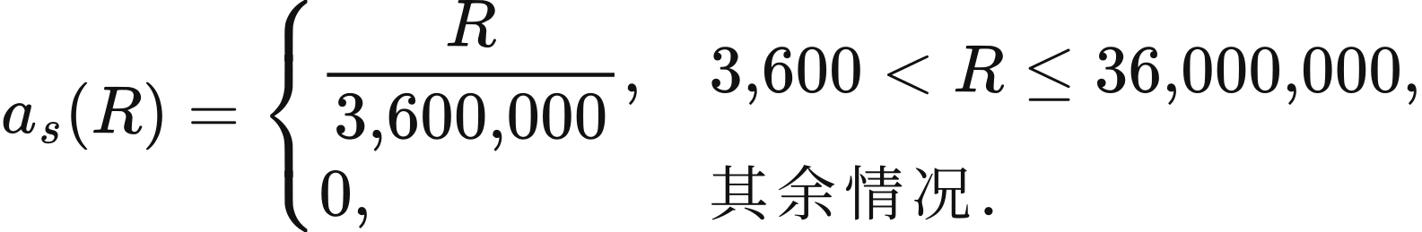
当  J/​m² 时，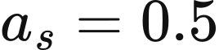⁠，10 MW 光伏在半小时内的可用电量为 2.5 MWh。该函数在上边界取 ⁠；R029 气候态的最大辐射为 3,322,188.75 J/​m²，对应最大系数约 0.9228302。独立空间聚合接口要求输入曲线位于 ⁠，因而新天气数据需满足所选接口的曲线范围。

项目位置、资产聚合与分区
风光项目通过同技术代表点建立空间天气对应。英国初始模板包含光伏与陆风各 11 个代表点，以及 21 个海风代表点名称；R029 的 2025 年运营状态包含 11 个光伏、11 个陆风和 18 个海风正容量资产。代表点位置由 fleet.locations 和机组名称共同给出。
具有明确坐标的项目按球面距离选择同技术最近代表点。项目 与候选点 的纬度、经度以弧度代入，距离为
距离相同时，映射保留候选表中先出现的点。缺少明确位置的光伏和陆风项目先按 REPD 地区映射至下表代表点。
REPD 地区 | 代表点
East Midlands | Nottingham
Eastern | Ipswich
London | London
North East | Newcastle
North West | Manchester
Scotland | Edinburgh
South East | Portsmouth
South West | Bournemouth
Wales | Cardiff
West Midlands | Birmingham
Yorkshire and Humber | Sheffield

其余未定位项目按同技术既有容量分配到代表点。设代表点运营容量为 ⁠，则分配权重为 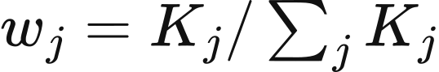⁠；同年已明确位置的投运项目先计入容量，再分配其余项目，最后一点接收浮点余量。既有总容量为零时采用第一个代表点，容量份额至多为 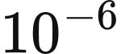 MW 时跳过该份额。
混合来源资产保留投运时确定的天气权重。若资产 的 weather_​source_​weights 为 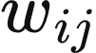⁠，其可用系数为
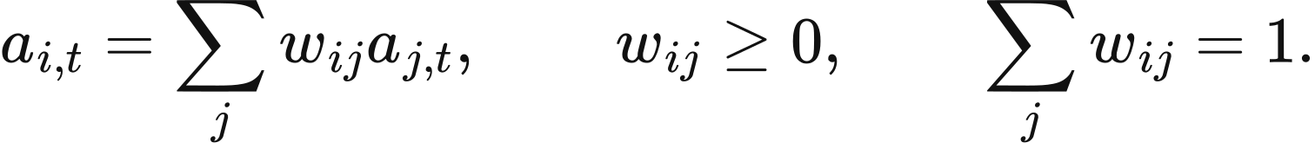
doctoral_​weather_​mapping 建立项目到代表点的对应，天气读取器检查权重及技术一致性。后续容量变化沿用该资产既有天气权重。
当前全国市场将年度资产映射到固定的市场主体与代表天气拓扑。映射优先采用相同资产编号，其次选择同技术且地区匹配的主体，并按已有映射容量分配；容量为零时依次采用模板容量和等权分配。每个市场主体的最终容量等于归属于它的年度资产容量之和。
分区运行通过容量份额划分资产，同时保留原资产的天气曲线与经济所有者。若区域  的资产份额为 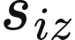⁠，则
在 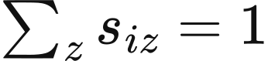 时成立。StagedBidAtCostPSM 对发电容量以及储能功率、电量和库存采用相同的份额划分。
独立聚合接口支持将已经计算好的项目曲线按容量合并。对同一所有者、技术和区域内的项目集合 ⁠，REPDERA5AggregatedWeather.build 计算
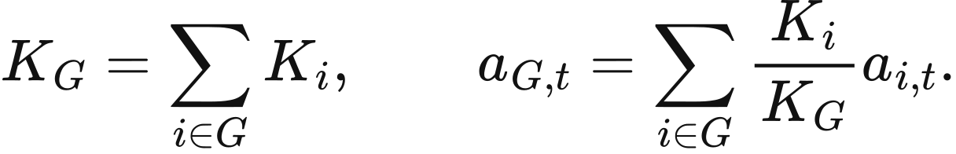
该接口接受同长度、有限且位于 的输入曲线和正总容量。当前分区执行路径采用上文的代表曲线复制；独立聚合接口的输入是调用方预先生成的来源曲线。

年度风光容量上限
当前通用投资规则按峰值需求与技术曲线的峰值计算可新增容量空间。设峰值实际需求为  MW，技术  的 CSV 曲线峰值为 ⁠，运营总容量为 ⁠，则
技术平均曲线由 2022 年 ERA5 资料结合机组和项目假设构成。光伏 sa.csv 含 8,761 个数值，转换为半小时后取前 8,760 小时；陆风 wa.csv 和海风 we.csv 各含 8,760 个小时值。
canonical_​psm_​data 读取这些曲线，年度扩张定义应用比例 ⁠。例如  MW、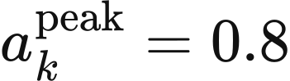⁠、 MW 时，新增空间为 950 MW，年度上限为 190 MW；曲线峰值为零时，公式采用 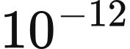 的分母下界。
R029 的 thesis_​final9.6 投资配置以负净需求时段数确定容量上限。首先用所有运营风光资产的物理可用电量构造 ⁠，并对每种技术求单位容量可用电量 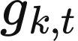⁠：
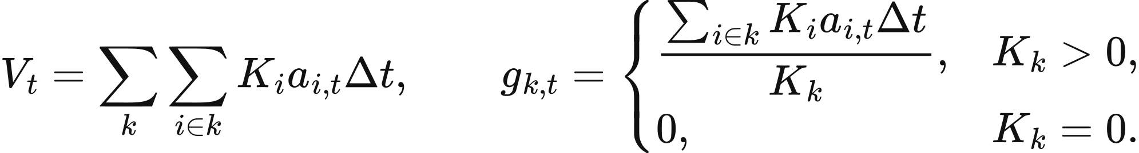
其中 的单位为 MWh/​MW/​时段。设实际需求电量为 ⁠，净需求为 ⁠，现有负净需求时段数为 ⁠。阈值 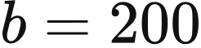 个半小时时段，对应 100 小时。
扩张上限取决于新增容量使净需求到达零的顺序统计量。当  时，上限为零；其余情况下，对  且 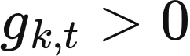 的时段计算 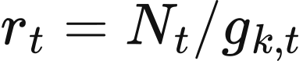⁠，取第 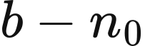 小的值为临界容量 ⁠，并令 ⁠。候选数少于 时，上限取零。容量等于某个  时，该时段净需求恰为零；严格负净需求的判据仍为 ⁠。
输入：完整年度需求 Q、资产容量 K、半小时可用系数 a
V[t] = 对全部运营风光资产求和 K[i] × a[i,t] × 0.5
N[t] = Q[t] − V[t]
n0 = count(N[t] < 0)
对每种风光技术 k：
按该技术容量加权计算每 MW 可用电量 g[k,t]
若 n0 >= 200：annual_​cap[k] = 0
否则：
ratios = N[t] /​ g[k,t]，取 N[t] >= 0 且 g[k,t] > 0 的时段
若 ratios 数量 < 200 − n0：annual_​cap[k] = 0
否则：annual_​cap[k] = 0.20 × ratios 中第 (200 − n0) 小的值
输出：各技术年度新增容量上限
R029 以年度物理输入构造这些量，并将其可用风光总量与年度市场汇总对齐。2025 年运行序列已有 1,878 个负净需求时段，因此光伏、陆风和海风的该项年度上限均为零。

数据与实现对应
calendar_​mean_​solar_​2020_​2024.nc 和 calendar_​mean_​wind_​2020_​2024.nc 提供 R029 日历气候态；doctoral_​weather 完成代表点提取及风光转换，doctoral_​weather_​mapping 管理项目位置和混合天气权重。scheme_​c_​native_​psm 完成全国市场主体容量聚合，staged_​psm 完成区域容量分片。年度上限由 canonical_​psm_​data 与 v2_​module_​definitions 提供通用峰值规则，或由 R029 的 doctoral_​expansion_​inputs 与 doctoral_​policy 提供净需求阈值规则。

4 运行与年度反馈
VALUE 的当前年度流程把半小时运行结果反馈到下一年的投资与资产状态。年初推进建设项目，年内使用已投运资产完成市场出清，年末根据收入和容量上限决定新增与退役。以下给出当前分阶段市场及通用投资规则；R029 全国研究采用的年度账户和融资规则见年度投资章。

时钟与年度状态
模型年由 365 日、17,520 个半小时时段组成，时间步长为 h。以  表示模型年， 表示时段， 表示资产， 表示经济所有者， 表示技术。市场流程中的需求、计划出力及充放电量均以 MWh/​时段计，资产额定功率以 MW 计，储能容量以 MWh 计。
年度状态包含运营资产、待投运项目、储能报价观测和累计经济量。年初到期项目经场址与输入条件检查后转为运营资产；当年收入驱动年末决策，新项目进入后续年份的建设管线。资产与所有者之间允许多对一关系，空间拆分后的物理资源与财务项目分别保留。
输入 初始运营资产 建设项目 需求 天气 技术参数与所选模块
for 每个模型年:
推进到期建设项目，形成当年运营资产
构造当年需求、可用出力与边界交易序列
执行选定调度模块，汇总物理量和市场收入
计算风光及储能新增容量上限
将收入分配至投资账户，决定新增容量和退役量
应用规划成功率，生成待投运项目
更新资产、建设管线和储能报价观测
输出 年度运行、成本、排放、投资及终端资产状态
研究窗口结束后，report_​only 保存终端状态，pipeline_​tail 推进已存在项目的建设尾期，full_​extension 延长完整年度流程。三种处理分别决定终端项目是否继续投运，以及后续年份是否继续运行和投资。

前置市场与实际平衡
分阶段市场先满足预测需求，再以真实需求调整计划。记 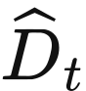 和  为预测与真实需求， 为额定功率，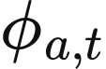 为输入可用系数，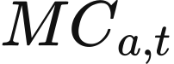 为逐时或常数边际成本。非储能报价的可供电量和价格为
报价倍率 默认为 1。可用系数的上界由输入转换决定，报价函数截去负值。该运行表示采用连续电量，当期发电受可用容量限制，跨期物理状态由储能库存表示。预测与实时平衡共用声明的资源可用量，两阶段的需求差异由输入的预测和实测序列给出。
储能可供电量由放电功率和期初库存共同限制。记 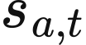 为储存侧库存， 为放电效率，则
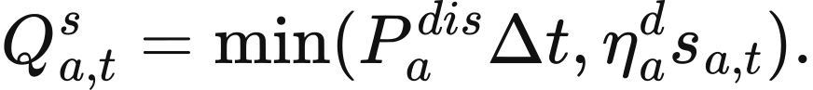
全部报价按价格升序排列，同价按报价标识排序。对于排序后的报价 ⁠，从剩余需求 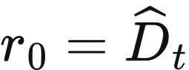 开始依次接受
剩余需求降至 MWh 或以下时结束出清。全国价格 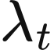 为最后一个接受报价的价格，已接受电量按该价格统一结算；接受量为零时价格取 0。前置供给不足的电量单独记录，并由实际平衡继续处理。
实际平衡使用 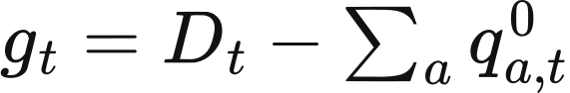 确定调整方向。发电和进口的上调容量为 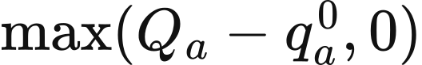⁠，报价仍为 ⁠；下调容量为 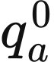⁠，价格取弃电成本的相反数，缺省为 0。储能下调先撤回计划放电，再吸收电量，其容量为
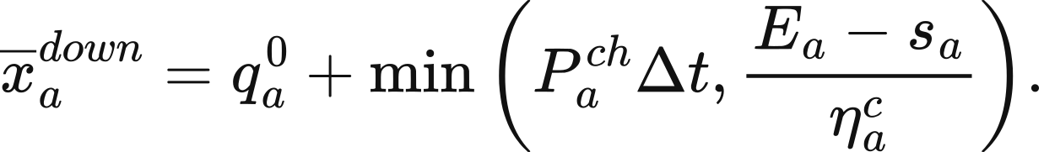
储能下调报价取 0。出口以负注入表示，并受出口容量序列及接入位置限制；进口、出口的价格和可用量由边界交易输入指定。
铜板平衡对正缺口按上调价格升序接受报价，对负缺口按下调价格降序接受报价。同价按标识排序，每次接受量限制在报价容量和剩余缺口以内。令 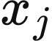 为平衡接受量， 为方向，则最终注入及平衡现金为
上调报价耗尽后的正缺口记为未供电 ⁠。算法依报价排序接受可行上调，直到需求满足或报价容量耗尽。最终能量平衡要求
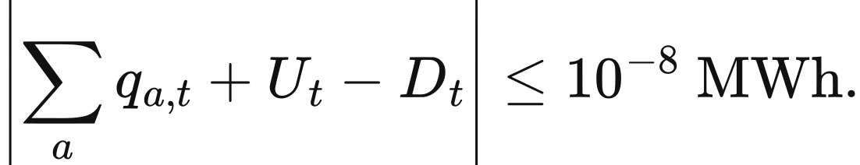
剩余负缺口超过该容差时运行停止。选择网络模块时，分区再调度在相同前置计划上加入节点平衡与传输约束，具体形式见传输章。
市场支付和资源费用对应不同计算对象。例如预测需求 50 MWh，风电可供 30 MWh、报价 £0/​MWh，燃气可供 30 MWh、报价 £60/​MWh，前置计划接受风电 30 MWh 和燃气 20 MWh，统一价格为每 MWh 60 英镑，支付合计 £3,000。真实需求升至 55 MWh 后，燃气增加 5 MWh、获得 £300 平衡收入；燃气实际运行费用按最终 25 MWh 计算，为 £1,500。

储能库存与报价
储能库存按最终净注入更新。正的 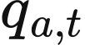 表示放电，负值表示充电；充电效率 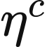 与放电效率 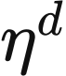 分别作用于对应方向，往返效率为二者乘积。
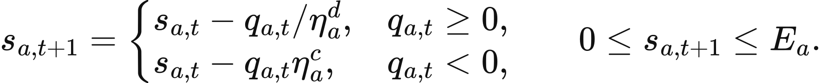
铜板库存更新允许 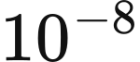 MWh 的舍入修正。分区调度使用独立充、放变量，并对超过 MWh 的同时充放结果执行拒绝条件。
每年初始库存取当年输入中的 initial_​soc_​mwh。canonical_​psm_​data.py 为博士对齐配置设为 0，为普通配置设为 ⁠。库存年内连续，当前年度状态承接储能报价观测；下一年的初始库存由下一年输入重新确定。直接构造输入时采用其中声明的库存。R029 的逐批库存跨年继承采用年度投资章给出的规则。
动态储能报价把年度设备费用分为循环回收和时间回收。令  为总资本成本， 为经济寿命， 为固定年运维， 为折现率，年度应回收费用为
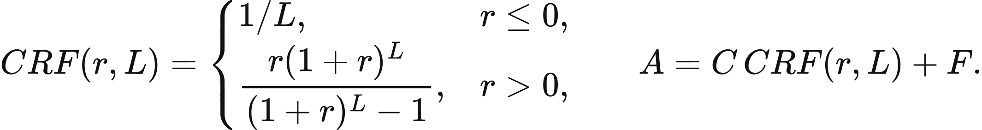
报价基准使用技术目录时长 ⁠、循环寿命 ⁠、实际能量容量  和实际放电效率。参考循环数、年送出电量和持有时段数分别为
上一年有正售电量时，采用 和 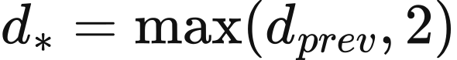⁠；其余情况采用参考值。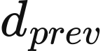 按售电 MWh 加权，默认 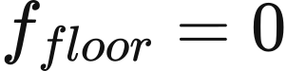⁠、⁠。启用循环折旧的技术使用
其他技术取 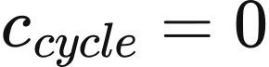⁠，无有效分母时对应回收项取 0。DynamicAnnualStorageCost 实现上述公式；当前 staged 调用把持有时段  传为 0，售电年龄观测也取 0，因此这一路径的实际报价采用循环项。按库存批次计龄的全国算法见下一章。
第二章列出储能目录的时长、效率、寿命、循环数和建设成本。动态报价另使用以下固定运维率，抽水蓄能的目录资本成本为 360,000 GBP/​MW；金额以 2025 年 GBP 计。
技术 | 固定运维 GBP/​kW年
抽水蓄能 | 13.4
1C 电池 | 6.6
0.5C 电池 | 6.6
0.25C 电池 | 6.6
氢储能 | 19.7

三类电池启用循环折旧，抽蓄和氢储能采用时间回收。报价中的时长、寿命、循环数及固定运维率取自目录，资本、功率、能量及放电效率取自传入资产；实际资产的  保留其输入值。
替代报价策略包括固定费率和用户公式。固定费率采用 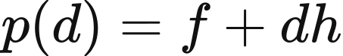⁠，其中  与 为输入费率；用户公式以循环回收、持有时间、持有回收率、年度费用和基准售电量为变量。

当前储能新增上限
当前通用扩张模块按运行后的供需持续曲线估计新增容量。输入为已接受风光电量 ⁠、真实需求 与实际储能放电 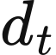⁠，构造
这组输入对应 v2_​module_​definitions.py 的调用方式。辅助函数也接受显式剩余过剩电量或既有充电序列；这些额外字段在当前调用中留空， 因而直接由已接受风光与需求求得。
虚拟池从零库存开始，功率和能量上限分别为  MW 和 MWh，充电效率为 0.98，放电效率为 1。每期先充后放：
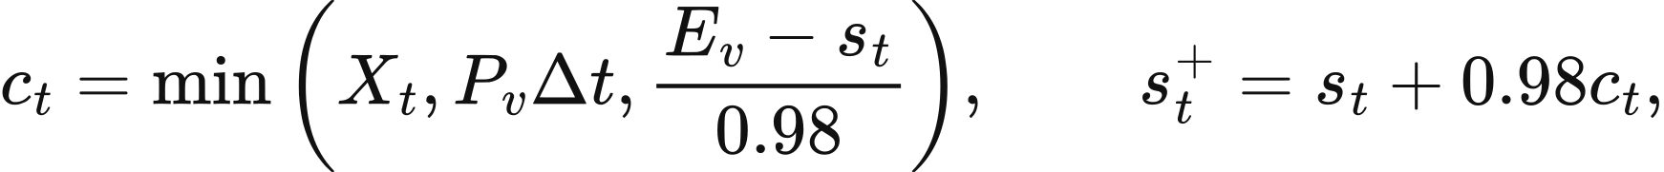
持续曲线统计充放电功率超过  的小时数。令 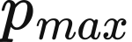 为充电峰值与放电峰值中的较小者，则
storage_​expansion_​cap.py 用 64 次二分计算该边界。目标小时数无法达到时返回 0；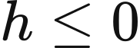 时返回 ⁠。日、日间、周和季节带宽依次为 ⁠、⁠、 与 ⁠。
三类电池分别获得 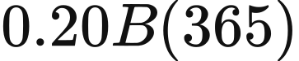 的技术上限，氢储能获得季节带宽的 20%。同技术投资账户共享该技术预算；该调用直接使用新增带宽。价格与 ROI 在此持续曲线算法中保持独立，R029 的储能经济筛选则见年度投资章。

当前投资与建设规则
通用投资先将所有者收入分配到资产，再按所有者、技术、区域形成决策组。当调度结果按经济所有者报告时，adapt_​market_​for_​investment 采用运营容量比例分配：
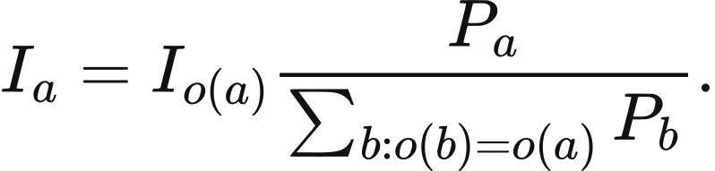
因此同一所有者跨技术的收入采用 MW 权重。自定义输入需令调度所有者字段与投资所有者字段对应；按资产报告的结果直接进入投资账户。
对一组资产，令 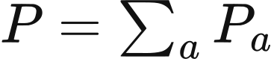⁠、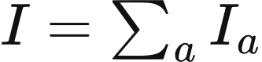⁠、⁠、⁠，其中  来自 annual_​operational_​cost_​gbp，缺省为 0。利润、单位资本、回报率和回收年数为
负利润且  时，退役量为 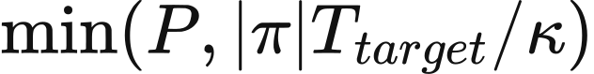⁠。其他情况下， 超过偏好率时进入高回报投资， 时进入利润投资；两类新增申请均为 ⁠，并受剩余技术上限约束：
风光、三类电池和氢储能以正技术上限作为投资资格；CCGT、OCGT、gas 及生物质可按政策采用无上限申请。核电采用外生建设日程，水电与抽蓄新建由场址和水文输入支持。多个组按稳定顺序扣减同技术预算，多个政策限制取最小值。
组内偏好率取最大值，经济寿命与目标回收期取最小值，开发期取最大值，成功率取最小值。默认偏好率为 0.08、寿命 25 年、目标回收期等于寿命、开发期为 1 年；这些字段的零值触发缺省回退，成功概率 0 则保持为 0。新增储能按组内 比例获得能量容量。
新项目投运年为 ⁠。期望容量模式把功率、能量、资本和总额年费用乘成功率 一次；固定种子模式按项目标识和种子生成确定性抽样 ⁠，条件  且 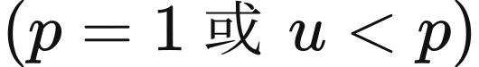 时保留完整项目。费率、寿命和比例参数保持原值。SchemeCPlanningPipelineDefinition 实现项目抽样与入队，SchemeCStateTransitionDefinition 按退役容量比例更新资产，并执行声明的退出年份。

成本与碳排
系统资源成本由在役资产的年化资本、固定运维和实际运行费用组成。以  为全年需求、 为全年未供电量，服务电量成本为
服务电量为零时强度记为空值。市场支付、政策转移、建设承诺和残值单列。分区约束费用按同一期初状态下分区运行与铜板运行之差归因，并包含于最终运行费用中。
可靠性费用随所选平衡模块定义。当前铜板返回成本累计正注入乘资源单价，未供电量另列；分区平衡返回成本包含未供电量乘 VoLL。比较两类结果时，采用相同服务电量分母并明确可靠性费用的组成。
运行排放由实际发电量与对应因子相乘。若  为 MWh、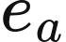 为 kg/​MWh，则运行排放吨数和总碳强度为
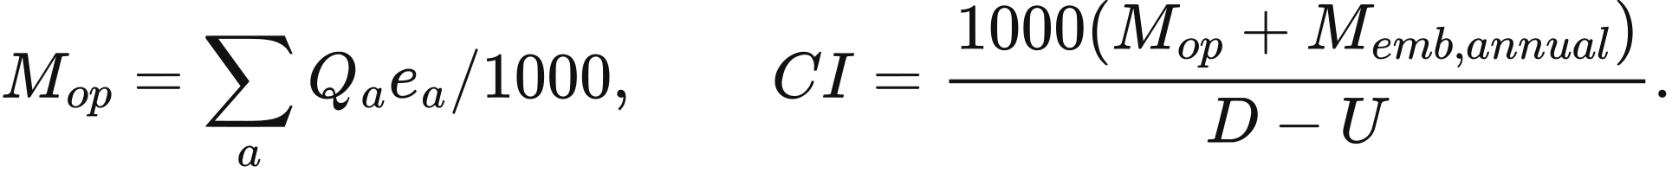
因子数值及其 CO₂ 或 CO₂e 标签见第九章，碳强度保留所选因子的排放口径。年度构建排放按在役 MW 及年度 t/​MW 因子计算。电池制造因子以 kg/​kWh 容量给出时，年度排放为  t；氢储能按功率与能量部分分别计算。所需因子缺失的分项记为待评估，旧博士碳标量保留独立诊断单位。
储能碳追踪采用混合库存。充电  使能量库存增加 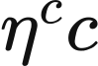⁠，碳库存增加充电电量乘来源强度；放电 提取 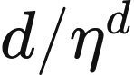 的储存侧电量，并按其占库存比例转移碳。总排放按来源发电计量，储能碳库存用于描述电量来源和损耗分配。该追踪需要完整充电、放电及来源强度序列。

数据与实现对应
canonical_​psm_​data.py 将需求、资源可用量、边界交易和初始库存组成年度输入，staged_​psm.py 构造前置计划与平衡报价，copperplate_​balancing.py 执行铜板排序出清。storage_​cost.py 计算储能报价，storage_​expansion_​cap.py 给出持续曲线容量界。年度投资与规划由 v2_​module_​definitions.py 连接，cost_​ledger.py 与 carbon_​ledger.py 分别汇总资源费用和排放。

5 全国调度算法
VALUE 的全国单节点调度提供 Native 和 Doctoral 两条顺序出清路径。两者均逐半小时按报价与物理状态分配供给，以全国总需求为平衡边界，并把跨境进口和出口作为外生交易能力。Native 保留原 Scheme C 市场代理和费用统计；Doctoral 将前置计划、实际运行和状态提交分开，并逐期核对能量及现金。当前 Doctoral 入口形成年度运行结果；R029 全国研究在其基础上增加启动事件费用、技术储能池及跨年库存，并将完整年度账户接入投资流程，见年度投资章。

输入与代理
全国算法内部以 MW 进行期内调度，以  h 把功率转换为电量。预测与真实需求分别记为 ⁠、⁠，可用功率为 ⁠，实际功率为 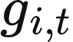⁠，每时段爬坡量为 ⁠。年度标准输入包含 17,520 期，输入接口中的需求量为 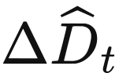 和  MWh。
运行成本由代理构造参数组成。燃气与生物质单位成本为 gen_​cost + fuel_​cost + carbon_​price + unit_​time_​cost，核电、风光和天然水电为 gen_​cost + unit_​time_​cost。其中 carbon_​price 已按单位发电费用输入。当前两条全国路径的普通发电报价为
其中  为综合单位运行成本，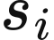 为启动报价加项，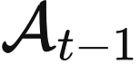 为上一期接受机组集合， 默认为 1；水电和风光的启动加项取 0。R029 的实际启动事件核算另用年度投资章中的公式。
Native 将当年运营及已投运资产映射到既有市场代理。映射优先匹配名称，再匹配技术与规范化地区；多个候选按已有映射容量、构造器容量或等权顺序确定权重。设资产 对代理 的映射权重为 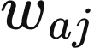⁠，则代理容量和分回资产的收入为
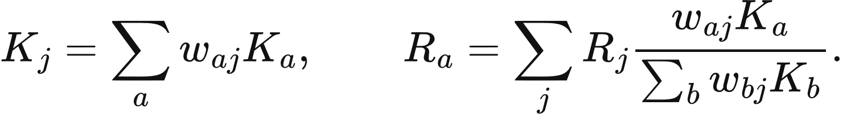
风电代理容量乘数为 ⁠，光伏乘数为 ⁠，常规机组功率上限为 ⁠。储能按技术汇总功率和能量。scheme_​c_​native_​psm.py 每年新建代理对象，恢复上一年售电量和售电加权持有时间供报价使用；物理库存采用新建对象的初始状态。
Doctoral 从当年资产容量、资源可用量、核电政策以及完整机组和储能参数行构造代理。参数行给出成本、效率、爬坡、初始功率、下调价和水电或生物质自然预算。新资产可通过 doctoral_​parameter_​source_​id 复用参数行，其爬坡量和预算仍采用该行的数值。储能的充放电额定功率相同，初始空批次对应零库存，非零库存通过含批次年龄的状态恢复。直接风光电解与公共电解槽在这一 Doctoral 路径设为关闭。
需求误差直接来自两条输入序列 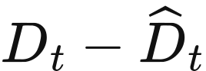⁠。兼容需求文件名为 2022fd.csv 与 2022reald.csv，实际文件由数据包绑定。canonical_​psm_​data.py 按第二章的读取与时间对齐规则形成半小时电量输入。

Native 可用出力与储能
Native 根据站点风分量的模和第三章的风电曲线计算可用出力。piecewise_​limit1 至 piecewise_​limit4 对应切入、额定、切出风速 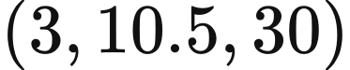 m/​s，piecewise_​limit5 对应 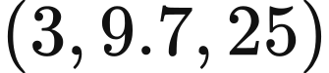 m/​s；内核先计算 20 MW 风机功率，再乘资产容量系数 ⁠。光伏采用第三章相同的辐射区间和归一化公式。小时值复制为两个半小时，序列按兼容时钟处理。
Native 按充电时段建立储存侧 MWh 批次。记 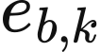 为储能  在时段 形成的库存，⁠、 为额定功率与能量，当前批次为 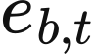⁠。网侧充电功率满足
其中 为当时可用于充电的剩余功率。批次最大放电功率为 ⁠，实际送出 MW 后，库存减少 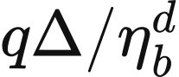⁠。同一阶段的批次报价共享递减的功率预算；前置市场接受全部现存批次，平衡市场接受年龄至少 2 期的批次。两个阶段分别构造功率预算，因此最终合计功率需按两阶段输出共同读取。
库存每期乘 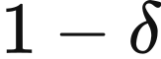 计入自放电。电化学及其他类型的 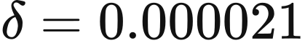⁠，抽蓄为 0.000001，氢储能为 0.000005；余额小于 0.001 MWh 的批次清除。动态报价采用上一章的年度费用回收公式，并把真实批次年龄  传入：
Native 使用所选 storage.bid-cost-function；动态策略记录送出 MWh 和 MWh 乘年龄，作为下一年度报价依据。正持有费下，新批次报价较低；持有费为零时保留批次的稳定次序。

Native 出清与费用统计
Native 依次执行预测出清、剩余电量利用和实际需求平衡。常规机组的可接受上限为
水电和生物质再受累计剩余预算  限制。预算变量采用累计 MW-period，换为 MWh 时乘 ⁠。普通机组接受剩余预测需求与上限中的较小者；核电上限超过剩余需求 时接受 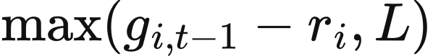⁠，由此形成的超出量进入刚性剩余电量。风光按可用量和剩余需求分配，其余保留为可用过剩电量。
for 每个半小时:
更新天气可用量、跨境价量、水电和生物质预算；施加自放电
生成机组与储能批次报价，稳定地按价格升序排列
按爬坡、容量、自然预算和库存约束满足预测需求
if 真实需求小于预测需求:
储能先吸收预测多发，再吸收已有过剩电量
按外部价格降序执行正价出口
供应公共电解槽，再按下调规则减少发电
else:
利用已有过剩电量，将剩余电量交给储能充电
合并边际及后续机组、年龄至少2期的储能和进口报价
按价格补足需求，剩余正缺口计为未供电
汇总最终出力、阶段费用、收入及供需差额
兼容配置保留公共电解槽的柔性负荷。源码初始参数为功率 10 MW、爬坡 0.125 MW/​期、效率 0.65，运行数据包可覆盖这些值。
下调后的自然预算返还范围随全国算法确定。Native 的预算分支处理水电，Doctoral 同时处理水电和生物质。
Native 对发电和储能分别结算统一价格。前置发电收入为 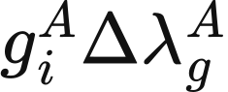⁠，储能收入为 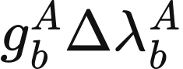⁠，两种价格分别取对应接受报价的最大值；平衡收入采用相同分类。只有储能供电且发电机接受集合为空时，当前 Native 收入函数返回空账户映射。
Native 显示价格由阶段费用除以真实需求功率得到。令 为接受报价费用、储能费用及上下调费用的源码累计量，则
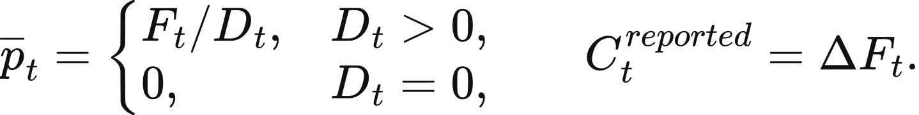
年度代理收入来自独立收入账户，显示价格用于描述这一阶段费用口径。其年度运行费用为 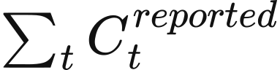 加当年循环折旧，年度系统费用再加年化资本及固定运维。接口最终供给计入年度发电，储能放电在该年度发电统计中另列。
Native 同时保存原始供需差额和兼容调整量。以标准电量记供给 ⁠、未供电 ⁠、预测与真实需求 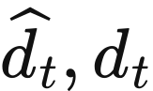⁠、记录充电 ⁠，则
兼容调整量是报表对齐项；物理供需关系以  及记录的各项流量共同判断。该费用视图包含历史阶段费与报价项，物理资源成本分析使用能够对应实际运行量的独立分项。

Doctoral 批次库存
Doctoral 将库存表示为原始批次量 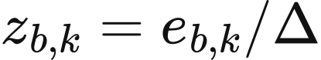⁠，额定库存为 ⁠。对外物理库存用 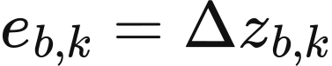 MWh 表示。自放电采用上一节的逐期参数，批次报价使用冻结的固定费率 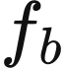 和每期持有费 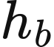⁠：
原型 config.py 提供以下费率，运行采用 doctoral_​market_​factory.py 绑定的完整储能参数行。动态年度费用策略属于 Native 的可选报价模块。
原型技术 | 充电效率 | 放电效率 | 固定费率 | 持有费率 每期
抽水蓄能 | 0.87 | 0.87 | 0 | 1.1008
1C 电池 | 0.81 | 0.81 | 0 | 1.0558
0.25C 电池 | 0.81 | 0.81 | 0 | 0.7369
0.5C 电池 | 0.98 | 0.98 | 135.26 | 0.1736
氢储能 | 0.57 | 0.57 | 884.4 | 0.0055

放电在同一电池的所有批次和前置、平衡阶段共享送出功率上限。若本期已送出功率为 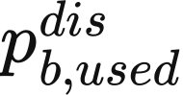⁠，剩余需求为 ⁠，则批次提取量与网侧送出功率为
物理送出电量为 ⁠。前置阶段使用所有已有批次，上调阶段使用年龄至少 2 期的批次。原始余额小于 0.001 的批次清除，对应每批至多 0.0005 MWh 的数值移除；原始费用诊断保留 ⁠，售电现金按送出 MWh 和结算价计算。
充电按 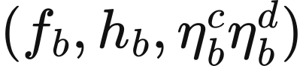 升序排列储能。网侧充电功率使用原始库存余量：
其中最后一项直接取原始库存余量，因此给出保守充电上界。以 0.5C 原型为例，持有 4 期的报价为 ⁠；10 MWh 批次对应原始量 20。若送出 10 MW，即 5 MWh，储存侧提取量为  MWh，按该报价结算的现金为 £679.772。

Doctoral 计划与实际运行
Doctoral 前置计划在期初状态副本上生成。它更新自然预算和自放电，按稳定价格顺序接受机组与储能报价。常规机组使用前述爬坡上限，水电和生物质同时受剩余预算约束。核电按 保留受爬坡限制的出力；核电未进入接受集合时，其记忆功率乘 0.99。风光未接受可用量与核电已经产生的剩余电量分别记录。
实际阶段根据计划已服务功率选择上下调方向。记前置出力总和扣除其中已产生的非风光剩余功率为
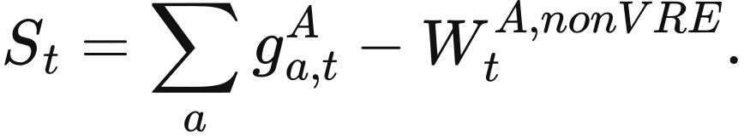
当  时，下调目标为 ⁠。先充电，再处理原有剩余电量，随后按外部价格降序执行正价出口，最后按配置的下调价格顺序减少发电。对于已接受功率 ⁠、上期功率 ⁠、爬坡量 ⁠，热机下调上限与实际接受量为
水电和生物质返还被下调部分的已用预算，机组记忆按对象身份读取。受爬坡限制而保留的非风光剩余出力单独记为 spill。
当  时，上调先利用已有剩余出力，再将余量交给储能充电。随后以最后一个前置接受机组为边际起点，将该机组及报价排序中后续机组、年龄至少 2 期的储能批次和进口报价合并，依次填补缺口。前置阶段接受机组为空时，从机组报价表首项开始。
已接受边际机组的上调量受 限制，未接受机组使用 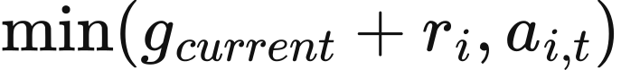⁠，水电和生物质再受剩余预算约束。进口按原外部价格报价。该分支的正价出口按外部价格升序接受，剩余正缺口转为未供电。
最终物理量从运行出力列表汇总，并按来源补入送储能和出口的风光电量。令 包括最终发电、储能放电和进口， 为充电， 为出口， 为非风光 spill， 为真实需求，均以 MWh 计：
提交要求 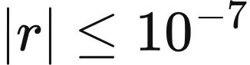 MWh、发电量非负、风光出力位于可用上界内。储能另核对期初、期末与三类损耗：
其中 与 分别为网侧充电量和放电量。库存损耗包括自放电、转换损耗和小批次清除；COMMIT 将期末库存与机组出力传给下一时段。

Doctoral 结算与年度费用
Doctoral 对发电机和储能分别进行前置及上调结算。前置现金在实际下调改变出力之前确定：发电收入为 ⁠，储能收入为 ⁠。储能独立供电时仍形成对应现金。下调接受量 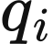 按配置的有符号费率 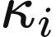 结算：
核电、风光和电池对应的下调金额保留为历史费用诊断。实际发电变量费用为 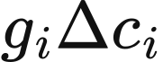⁠，进口采购费用为进口 MWh 乘外部价，储能变量运行费用取 0。燃料、碳价及其他费用是该变量费用的分解；出口收入和外部采购另列现金方向。
全年度费用加入固定运维、年化资本和可靠性费用：
固定与资本费用只在完整 17,520 期年度汇总中计入，短期诊断运行这两项取 0。年度发电统计包含储能放电和接口供给；显示的 clearing_​price 为前置发电机价格。投资账户分别读取真实市场现金、运行费用和年度资本，按下一章的规则形成利润。

数据与实现对应
Native 由 scheme_​c_​native_​psm.py 将年度资产送入 modular_​simulation_​model.py，并通过 storage_​cost.py 接入所选储能策略。Doctoral 由 doctoral_​market_​factory.py 读取参数行，doctoral_​market_​kernel.py 执行顺序报价，doctoral_​market.py 完成计划、实际运行和状态提交，doctoral_​settlement.py 形成现金与费用分项。复建两条路径需要对应的需求、资源可用量、边界价量、技术参数和初始批次；年度账户通过各自的结算映射获得。

6 年度投资与资产演化
R029 全国研究通过年度运行收入驱动资产扩张、融资和退役。研究窗口为 2025—2034 年，每年运行 17,520 个半小时时段，采用 thesis_​final9.6 投资规则。其 basic 情景将容量市场、辅助服务和脱碳支持预算设为零。风光和储能扩张比例均为 0.20，投资选择由完整年度运行账户形成。

全国运行状态的年度连接
R029 按实际开机事件计入启动费用。设资产铭牌容量为 ⁠，启动费率为 GBP/​MW，期前和最终出力分别为 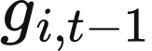⁠、⁠。功率 以 MW 计， h， 为 GBP/​MWh 综合变量费用， 为报价倍率。机组报价使用 ⁠，运行费用包含
启动费用按整项调度资产的铭牌 MW 计价，事件费用单位为 GBP。既有核电保留源参数的正初始功率。燃料、碳价、其他运行费和启动费共同组成实际变量费用，市场收入按全国结算规则计算。
R029 将 1C、0.5C、0.25C 电池及氢储能分别合成全国物理池。池内成员具有相同的 ⁠、效率和运行报价参数，抽蓄保留独立资产表示。技术池的容量和项目分配关系为
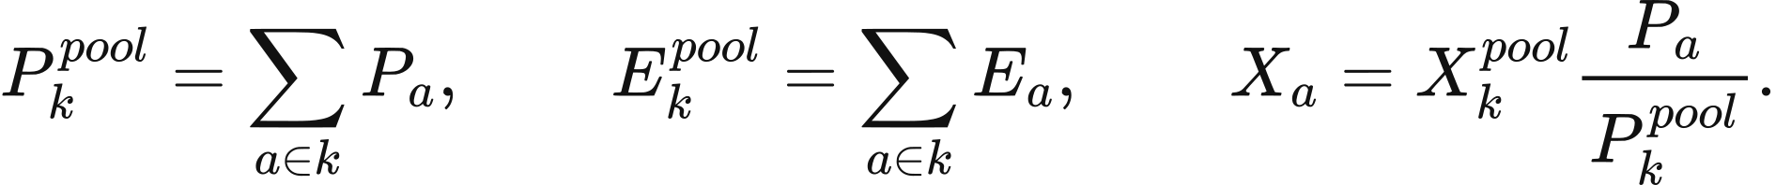
可表示实际收入、运行费用或池的物理总量。allocate_​pool_​amounts 按运营 MW 分配至项目，并由最后一项吸收舍入余量。项目的资本、融资、投运年及退出年份保持独立，国内资产现金与边界交易现金分别汇总。
池内库存按绝对充电时段保存批次年龄。正持有费和正报价倍率下，新批次优先；完全同价时按原时钟先后顺序接受。机组流、储能批次流和进口流稳定合并，单个池在所有批次及前置、平衡阶段共用功率限制。PriceLots 与 PriceInventory 保存剩余批次，自放电作为公共比例作用于库存。
跨年状态保留期末批次、绝对时钟和机组记忆。若储能容量由  变为 ⁠，每个旧批次统一乘
扩容保留原有库存，缩容按容量比例冲销库存，完全退出时清空。该电量进入退役损失，对应市场售电量和收入均为零。新增机组采用自身初始功率，退出机组从运行状态中删除。

年度账户与决策单位
投资账户由实际前置收入、带符号平衡收入、变量费用、固定费用和年化资本构成。设项目 的容量市场、增量脱碳和辅助服务收入分别为 ⁠、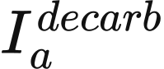⁠、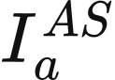⁠，固定年费用为 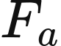⁠，年化资本为 ⁠，则经营盈余与年度利润为
build_​thesis96_​asset_​accounts 用完整年度现金形成该账户。net_​revenue_​gbp 对应 ⁠，net_​profit_​gbp 对应 ⁠。退出但仍有融资义务的项目保留费用账户，其运行收入采用声明值。
投资以所有者和技术为决策组，并在决定总量后分配到区域。同组已退役融资资产继续贡献 和 ⁠，运营 MW 及区域份额只采用仍在运行的成员。外生 REPD 项目保留独立报告账户；内生投资资格要求投资所有者。核电和直接电解采用外生表示，天然水电与抽蓄新建要求另行场址输入。
设组 的运营容量为 ⁠，经营盈余为 ⁠，年化资本为 ⁠，单位新建资本 为成员每 MW 资本的容量加权均值。有效投资组要求 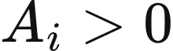⁠、⁠。利润率和分类为
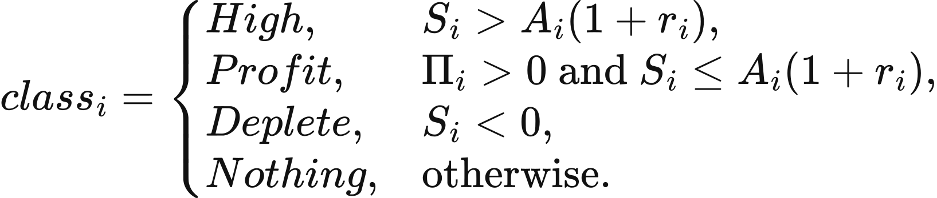
高回报分类采用严格大于条件，达到门槛的正利润组进入 Profit。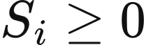 且  的资产维持运营。偏好利润率为光伏和陆风各 0.076、海风 0.089、四类可扩张储能 0.12；其他技术取冻结成员参数的最大值，R029 的 CCGT 和 OCGT 均为 0.089。
亏损退役使用目标回收期 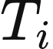⁠。光伏取 25 年，陆风和海风取 30 年，CCGT、OCGT 取 25 年，生物质取 20 年，三类电池取 10 年，氢储能取 25 年；字面技术键 gas 取 20 年。这个期限用于下述退役量，利润率分母仍为年化资本。

储能新增机会与收益筛选
R029 的储能扩张同时使用完整风光可用量和既有储能充放电。以半小时电量定义需求 ⁠、既有充电 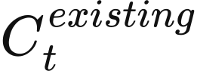⁠、可用风光 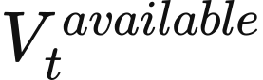 和既有放电 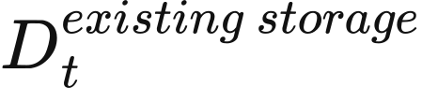⁠，则
和  分别为可充电余量和剩余需求，放电收入使用当期前置出清价 ⁠。doctoral_​expansion_​inputs.py 将需求、调度、价格和按运营容量加权的风光可用量逐期对齐。
每种候选技术独立运行一个空起始、能量上限 100 TWh 的虚拟池。额定能量为  MWh，功率为 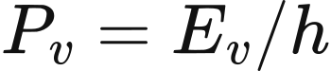⁠，充放电额定功率相同，逐期库存保留率为 1。技术时长与效率为：1C 的 ⁠，0.5C 为 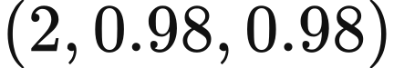⁠，0.25C 为 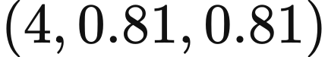⁠，氢储能为 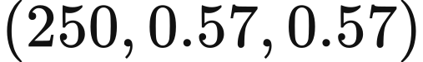⁠。四次回放分别评估各技术的供需机会。
虚拟功率轴采用连续分层，每层宽度  的单位为 MW，每 MW 库存 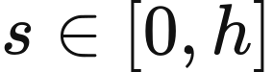 的单位为 MWh/​MW。每期从最低容量坐标起分配充电预算 ⁠，随后分配放电预算 ⁠。记库存保留率为 ⁠，单 MW 上界和状态更新为
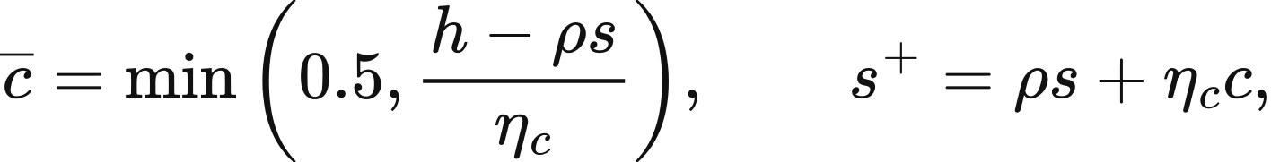
预算在一层内部用尽时，该层精确切分为接受和剩余两段；物理与财务历史完全相同的相邻层可以合并。物理回放按容量次序进行，价格随后用于收益筛选。年末保留剩余库存，并按实际放电累计收入。
层 的收入为 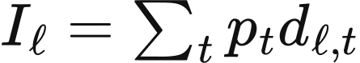⁠，年化资本为 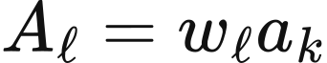⁠，运维为 ⁠。其中 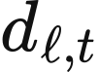 为整层的期间放电量， 为整层的年度充放电量，单位均为 MWh； 分别为 GBP/​(MW·年) 的年化资本和固定运维，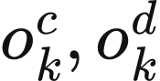 为 GBP/​MWh 的充放电变量运维费率。
候选技术的充电购电费与充放电变量运维费均取 0，固定维护按目录给定。年化采用 5% 资本成本及技术寿命，电池建设费用按下一节的设备和开发部分拆分。
经济筛选包含恰好达到 12% 门槛的层。等效循环数为 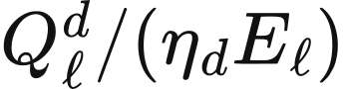⁠，放电半小时数单列；全年无充电的尾部容量退出候选层集合。dispatch_​virtual_​storage 执行连续层回放，assess_​virtual_​storage 计算成本和合格 MW。
N ← 需求 + 既有充电 − 可用风光 − 既有放电
X ← max(−N,0); Z ← max(N,0)
for 每种候选储能技术:
建立100 TWh空虚拟池和连续容量轴
for 每个半小时:
按容量坐标顺序分配充电和放电
在预算切点分层，累计实际送出电量及其价格收入
核对库存平衡，合并物理与财务历史相同的相邻层
按收入、运维和年化资本筛选12%回报层
将合格MW总和乘0.20，形成该技术新增机会H
风光新增上限采用天气与可用出力章的 200 个负净需求时段边界，并应用 0.20 扩张比例。两类上限共同进入年度投资分配。

投资量与资金来源
组 的留存利润可购买容量为 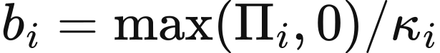⁠。对于风光，运营容量份额 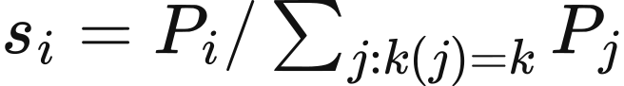 将技术上限分为个体上限 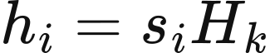⁠。投资申请为
决策与技术 | 新增申请 MW
High 风光 | 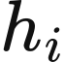
Profit 风光 | 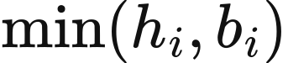
High CCGT、OCGT、生物质 | 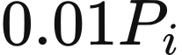
High 储能 | 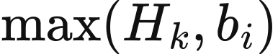
Profit 其他合格技术 | 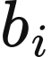
Deplete 或 Nothing | 0

同技术多个 High 储能账户按保留利润底线分配。令申请量为 ⁠、合计为 ⁠，组间分配总量为
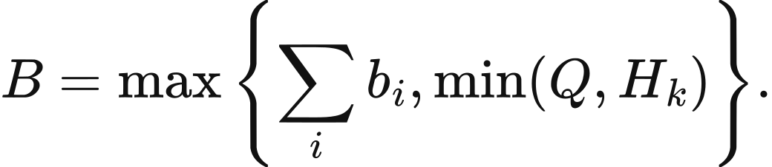
先按  分配；低于利润底线 的账户先取得 ⁠，剩余预算再按其余账户的申请量比例分配，直至完成。由此，留存利润购买能力可以高于技术机会 ⁠；Profit 储能直接按 投资。亏损组另退役 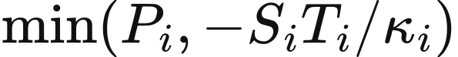⁠。
最终新增容量  对应资本支出 ⁠。留存利润资金与外部融资分别为
所有者决定总量后，按各区域既有 MW 份额拆成项目。新增储能继承区域成员的 ⁠，寿命取成员最小值、开发期取最大值、成功率取最小值。计划投运年为 ⁠。外部融资在此作为规则指定的资金来源。
例如风光组有 100 MW、同技术总容量 1,000 MW、技术上限 200 MW、单位资本 £1m/​MW、年化资本 £10m、经营盈余 £11m、门槛 7.6%。其年度利润 £1m、利润率 10%，进入 High 并申请 20 MW；其中 £1m 为留存利润，£19m 为外部融资。

年化费用和融资偿还
三类电池的建设费用分为设备和开发两部分。设备占比 ⁠，总年建设回收额  与固定维护  分类为
设备回收进入年化资本，开发回收进入固定费用。这一分类同时确定投资利润率的资本分母。非电池技术取 ⁠。
技术 | 设备 GBP/​MW | 开发 GBP/​MW | 总建设费用 GBP/​MW
1C 电池 | 130,000 | 200,000 | 330,000
0.5C 电池 | 160,000 | 190,000 | 350,000
0.25C 电池 | 230,000 | 185,000 | 415,000

内生项目在实际投运时提款。对权益 ⁠、债务 ⁠、正整数寿命 和借款利率 0.05，债务年支付额为 ⁠。开期本金  对应当年利息和本金偿还
末年清偿剩余本金，权益按  直线回收，年建设回收额为
第 年之后权益回收与偿债为零。提前物理退役的项目继续承担已承诺回收和债务，年度账户保留相应义务。建设期保持未提款状态，模型在投运年开始计债务利息。
期望规划模式把项目功率、能量、资本、年费用、权益和债务承诺同时乘成功率一次。年度财务计划在运行前准备，完整年度结束后结算。doctoral_​finance.py 管理提款和偿债，doctoral_​storage_​costs.py 进行电池费用分类。

政策情景
R029 实际采用 basic，各政策预算均为零。可选情景 with_​cm、decarbonisation_​base、subsidy_​as_​usual 和 governmental_​target 使用显式年度预算与技术目标，金额按 2025 年 GBP 输入。全部非 basic 情景启用容量市场和辅助服务，后三种情景同时计入既有脱碳支持。
容量市场启用后，固定年度预算 £5.44bn 按去额定容量分配：
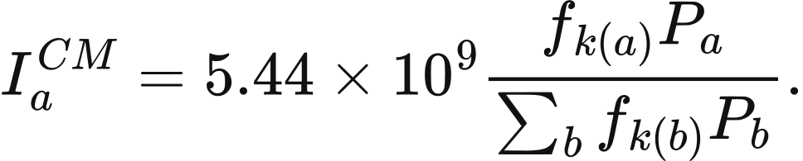
技术 | 去额定因子
CCGT、OCGT、生物质 | 0.95
核电 | 0.85
抽水蓄能 | 0.95
1C 电池 | 0.05
0.5C 电池 | 0.15
0.25C 电池 | 0.60

氢储能的资格因子由情景显式给出。辅助服务按热电、核电及储能运营 MW 分配。subsidy_​as_​usual 和 governmental_​target 将增量脱碳预算按合格风光 MW 分配；目标情景在某技术运营容量达到目标后结束该技术资格。
既有脱碳支持进入政策成本报告，增量支持进入符合条件的投资收入。合格容量为零时预算保留为未分配。allocate_​thesis96_​policy 根据情景、年度预算、去额定因子及容量目标计算这些转移。
历史论文费用视图将政策征费和 £8,000/​MWh 的缺供价值计入分子，以非电池发电量为分母，该发电量可含进口。资源费用视图采用实际资本、运行和可靠性费用，以服务电量为分母；其 VoLL 取运行配置。历史配置碳指标按历史标量公式报告，当前物理排放账本采用第九章因子并以 tCO₂e 计量，两类输出分别保留其单位和计算。

建设管线与外生日程
初始 REPD 项目按技术、区域和开发阶段形成投运管线。成功率先取技术与区域值，缺区域时取该技术已知区域的算术平均，再缺省为 0.75；仅对状态配置要求的项目应用该概率。R029 的内生规划采用期望容量模式、种子 0，项目功率与经济总量乘成功率一次。外生初始快照已经包含成功容量时，后续采用其有效容量。
外生完成时间由阶段月数和项目固定扰动确定。completion_​year_​from_​months 使用范围为 −6 至 6 月的确定性扰动 ⁠，基础完成年为
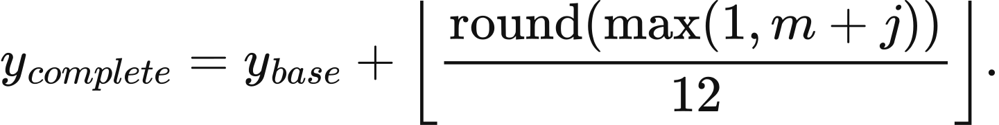
已批准项目的 包含施工前及施工阶段，申请日期按日先于月解析。完成年还受申请日起完整开发期、模型起年以及初始快照最早起年加 1 的约束。恰在起年完成的外生项目可按固定项目规则延后 1 至 3 年。
项目筛选采用状态、技术、容量和日期条件。容量至少 1 MW、完成年不晚于 2040，终止、已运营、过去完成及停滞项目从待投运集合中移出；默认停滞界年为 2015，施工宽限为 2 年。lookup_​regional_​success_​rate、resolve_​repd_​success 和 preprocess_​doctoral_​project_​records 将区域概率与 REPD 项目字段连接。可选随机模式对外生项目采用项目名称、区域和技术的确定性抽样，对内生项目采用种子与提案标识的确定性抽样；R029 本例使用期望容量。
2025 年初始管线含 2,775 个标准化项目分量，其中 536 个储能源项目各分成四类技术。下表为已经应用规划成功期望、计划在后续年份投运的容量。
技术 | 项目分量数 | 期望 MW | 计划完成年
光伏 | 386 | 13,106.265796 | 2026–2027
陆风 | 215 | 6,871.231070 | 2026–2030
海风 | 27 | 29,924.275000 | 2027–2034
1C 电池 | 536 | 1,505.519970 | 2026–2028
0.5C 电池 | 536 | 49,501.496623 | 2026–2028
0.25C 电池 | 536 | 6,022.079881 | 2026–2028
氢储能 | 536 | 15.055200 | 2026–2028
核电 | 3 | 6,460.000000 | 2031–2035

抽蓄按外生机队表更新功率、能量及年度费用。表中费用已经年化，直接用于当年的固定运维和资本回收。
模型年 | MW | MWh | 年运维 百万GBP | 年化资本 百万GBP
2025 | 2,828 | 26,700 | 85.4 | 377.9
2026–2027 | 2,927.9 | 27,400 | 87.8 | 388.5
2028 | 3,377.9 | 30,200 | 96.1 | 425.1
2029 | 3,587.9 | 31,800 | 99.9 | 441.5
2030 | 4,187.9 | 40,800 | 112.4 | 496.8
2031–2034 | 5,687.9 | 70,800 | 134.9 | 596.4
2035 | 11,387.9 | 195,800 | 241.9 | 1,070.8

核电采用模型冻结的外生日程。Heysham 1、Hartlepool、Heysham 2 和 Torness 的容量分别为 1,155、1,185、1,230 和 1,190 MW，均从 2031 模型年退出；Sizewell B 为 1,198 MW，从 2056 年退出。Hinkley C 两台各 1,630 MW，分别自 2031 和 2032 年完整运行；Sizewell C 的 3,200 MW 保留在 2035 年管线中。初始核电总容量为 5,958 MW。该日程取自 value_​uk_​nuclear_​policy_​v1.json，新核工程费用待统一价格基年后进入主资源费用核算。

年度更新与数值核对
年度循环在运行前准备金融费用，运行后决定投资与退役，并把物理与金融状态共同传递。doctoral_​annual_​cem.py 要求完整年度需求、现金、费用和扩张输入，随后调用 doctoral_​policy.py 形成所有者决定。
for 每个模型年:
准备当年权益回收和债务计划
应用外生抽蓄、核电日程，推进到期项目
恢复跨年库存批次，运行完整半小时年度
从实际市场现金建立项目账户，按情景分配政策收入
计算风光上限和储能经济机会
聚合所有者与技术，决定新增和退役
按区域拆分项目，应用规划成功率
结算本年融资，更新物理资产并保留融资义务
保存期末批次、机组记忆与剩余建设管线
退役数量可用 R029 的 2025 年 CCGT 账户核对。该账户运营 28,000 MW，单位新建资本为 £2.4m/​MW，经营盈余为 −£429,488,780.128199，目标回收期 25 年，因此退役
这一计算使用经营盈余 ⁠。该年 47 个决策账户中，6 个进入 Deplete、38 个维持容量、3 个进入 High；风光与储能技术上限均为零，新增提案为零。初始管线来自 2025/​input.json.gz，账户示例来自 2025/​year-result.json.gz，用于将上述年度规则与保存的模型数值对应。

7 传输与网络约束

分区再调度的空间表示
分区再调度在全国市场形成的计划上增加空间约束。每个半小时时段先保留全国 ahead 计划，再接受各区上调和下调报价，使最终注入满足分区需求、走廊限额和地理边界限额。该方法采用无损运输网络表示：流量由节点守恒及所声明的容量约束共同确定。23 区算例和 11 区传输试验均采用这一表示；直流网络调度和交流可行性计算作为独立的可选模块，分别在后文定义。
再调度以期间电量作为决策量。令时段长度为 h，分区、走廊、地理边界、资产、报价和储能分别用 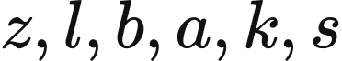 表示。 为分区需求， 为全国市场的资产计划，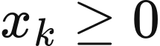 为接受的报价幅值，均以 MWh 计。上调符号 ⁠，下调符号 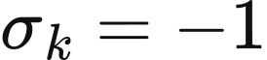⁠； 为 GBP/​MWh 报价。走廊净电量 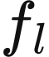 沿输入的起点至终点为正，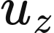 为未供电能量。节点关联矩阵 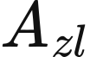 在走廊起点取 1、终点取 −1，因而  表示该区净流出。
需求按案例指定的空间规则进入模型。23 区算例保留网络数据的分区份额，以全国情景需求 缩放原分区序列 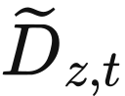⁠；11 区试验直接采用网络数据的绝对需求，并保留基础数据中预测值与实际值的比率：
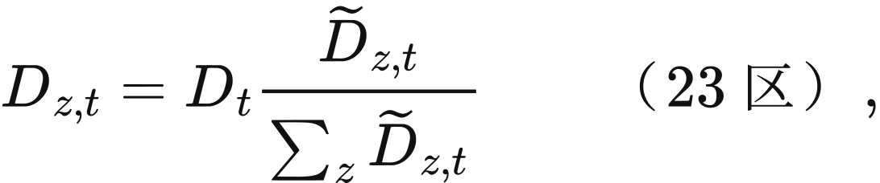
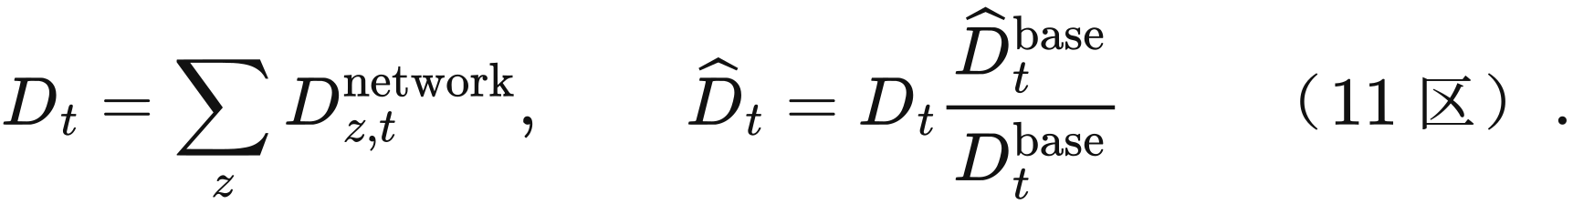
分区缩放的末区取全国总量与其余各区之差，以保持总量一致。输入还须提供每项资产的固定分区映射、实际可用量和互联线进出口范围；零分母对应正需求的情况按输入错误处理。

调整目标与运行约束
再调度依次最小化报价支付、调整量、物理吞吐和稳定排序目标。四个线性问题共用物理约束，后续问题保留此前目标的容差上界。令 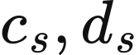 为储能充放电量，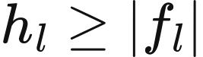⁠，变量向量为 ⁠，则
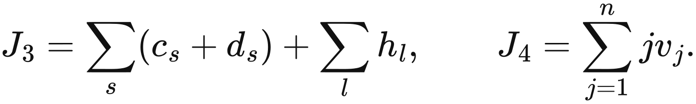
两个分区案例均取失负荷价值  GBP/​MWh。下调的支付项为 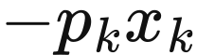⁠，因此报价符号直接影响支付。 选择调整总量较小的方案，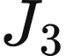 选择储能吞吐和绝对走廊流量较小的方案， 按固定变量次序处理同值解。变量按报价、走廊、分区和储能标识符形成固定次序。
资产调整通过分区能量守恒与全国计划相连。最终净注入  包括计划注入和接受的带符号调整：
报价上限优先使用输入的可用 MWh；以 MW 给出的上限乘以  后使用。普通发电资产满足 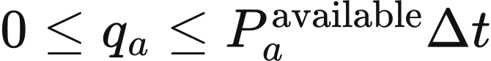⁠，互联线满足 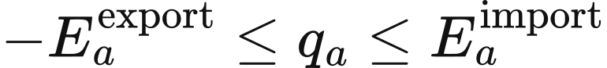⁠。同区、同方向、同网络作用、同价格且同资源类别的普通非储能报价按可用量同比例接受。以组内报价  为基准，该关系为
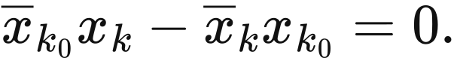
地理边界对其成员走廊的带符号合计流量施加上限。令  为边界成员系数，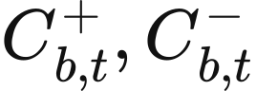 为正反向 MW 容量，则所有边界同时满足
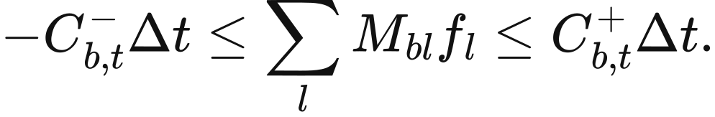
已声明的走廊自身限额另外形成 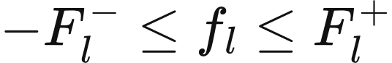⁠，绝对流量由 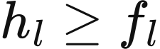 与 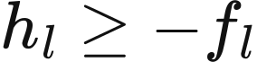 表示。若输入直接采用 MWh 容量，则直接进入上述约束。例如 B6 的 6,700 MW 对应半小时 3,350 MWh，Western Link 的 2,200 MW 对应 1,100 MWh。缺少自身限额的走廊仍受节点平衡及所归属的地理边界约束。
储能的期末库存随实际再调度更新。令 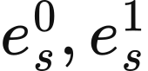 为期初、期末内部库存， 为能量容量，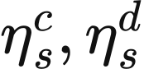 为独立充放效率，则
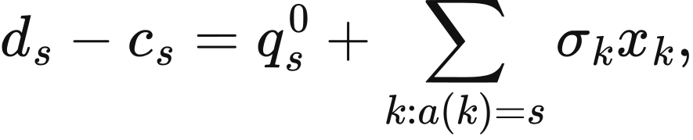
储能报价采用 convex_​net_​power_​v1，每方向至多一条报价，并满足 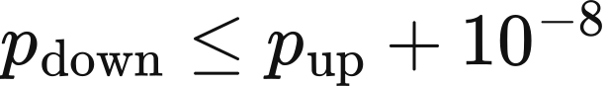⁠。模型使用连续充放变量，最终轨迹满足 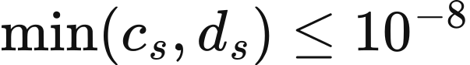 MWh。期末库存传给下一时段；跨时价值通过上层策略提供的计划和报价进入本期决策。
报价支付与物理资源成本分别核算。报价现金流为 ⁠，分区运行资源成本按实际正注入和缺供计算：

当前铜板平衡返回的运行成本采用上式第一项；因此比较两种平衡方法时，需将各自的未供电量及可靠性费用一并列出。这样可以把发电资源费用与缺供计价的差额分别识别。

数值求解
再调度依次求解 4 个线性目标，并为后续阶段保留前面目标的容差上界。第一级允许每个完整时段最多 1 GBP 的支付目标退化；第二、三级使用随目标规模调整的数值容差。求解采用 HiGHS 双单纯形和 presolve，原、对偶容差均为 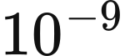⁠。最终解重新计算物理约束，等式、不等式和变量界的最大违反须在 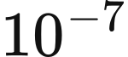 内。
对每个半小时时段 t：
取得全国 ahead 计划与当前储能库存
按选定规则对齐分区需求，形成可用上调和下调报价
建立资产、节点平衡、走廊、地理边界和储能约束
依次求解 J1、J2、J3、J4，保留先前目标的容差上界
检查物理可行性与目标上界
返回实际注入、传输、缺供、报价支付和资源成本
将期末储能库存传给下一时段

两个分区案例
23 区算例采用 22 条计算走廊和 B6、B7a 两个地理边界。两边界正反向容量分别为 6,700 MW 和 9,400 MW，额定值逐时恒定。场景覆盖 2025–2034，网络容量固定，年度变化通过上层需求和资产状态进入。其空间输入将 CCGT、OCGT、核电、径流水电、生物质与废物以及 4 类储能集中映射到 ENGLAND_​FALLBACK 节点；这一聚合决定这些资源在网络中的位置。
11 区试验使用 T1–T11 表示英国区域，并在固定资产下运行单年传输比较。区域依次为苏格兰北部、苏格兰南部、英格兰北部、北威尔士／默西河／亨伯河、英格兰中部、英格兰中部偏南、东英吉利、南威尔士／塞文河、英格兰西南部、英格兰南部和英格兰东南部。时间序列采用 2022 年负荷与天气，共 17,520 个半小时，模型背景年为 2025。该试验的容量保持固定，年度投资模块留在试验之外。
11 区网络由 13 条交流资产类别的计算走廊及 Western Link 组成。普通走廊连接 1–2、2–3、3–4、4–5、5–6、5–8、6–7、6–8、6–11、8–9、8–10、9–10、10–11；Western Link 连接 T2→T4。下表列出地理边界及另设的 Western Link 限额。2029 容量作为独立敏感性输入，基础案例使用 2025 容量。
边界 | 2025 正反向容量 MW | 2029 敏感性容量 MW | 正向成员
B4 | 4,002 | 4,923 | f12
B6 | 6,700 | 11,456 | f23 + fWL
B7a | 9,400 | 10,609 | f34 + fWL
B8 | 11,000 | 14,005 | f45
B9 | 11,500 | 12,900 | f56 + f58
EC5 | 3,300 | 5,925 | −f67
LE1 | 11,223 | 13,917 | f6,11 + f10,11
B13 | 3,500 | 6,575 | −f89 + f9,10
Western Link | 2,200 | 2,200 | fWL

Western Link 的传输同时占用 B6 与 B7a 的既定容量。8 个地理边界的反向能力采用正向能力的对称假设，Western Link 输入采用双向额定值。基础约简网络对 T6、T8、T10 的边界成员定义相同，三者之间的模型传输能力缺少有限上界。其 14 维走廊空间中，节点关联矩阵秩为 10，地理边界矩阵秩为 8，加入 HVDC 限额后秩为 9；5 维约束零空间含 3 维循环流和 2 维节点净传输方向。
热容量敏感性为南部 8 条走廊补充单独限额，同时保留地理边界。构造方法将区内已知变电站收缩为区域节点，保留未知中间节点，排除其他已知区，再以线路网络的最大流／最小割计算走廊容量。并联线路容量相加，串联路径受其瓶颈控制；MVA 按功率因数 1 换算为 MW。普通夏季与冬季输入如下，另设的上界敏感性使用各自输入文件。
走廊 | 夏季 MW | 冬季 MW
T5–T6 | 19,086 | 21,052
T5–T8 | 3,424 | 3,934
T6–T8 | 4,436 | 5,558
T6–T11 | 16,684 | 19,849
T8–T9 | 8,088 | 9,217
T8–T10 | 6,470 | 7,834
T9–T10 | 4,434 | 5,558
T10–T11 | 6,587 | 7,500

直流网络调度
直流网络模块在给定全时域内联合选择资源出力、储能轨迹和节点相角。令 ⁠、⁠、⁠、 分别为资源供电、储能充电、放电和节点未供电量，单位为 MWh； 为 MW 潮流， 为弧度相角。固定资产下的目标为
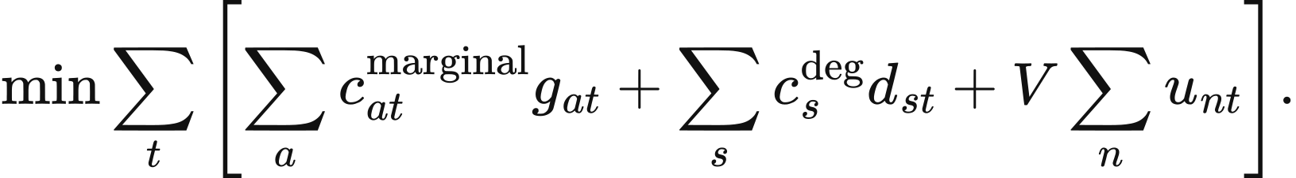
节点守恒将期间电量与线路功率通过时长相连：
储能满足功率与能量上下界，末态可选自由、等于初始库存或等于指定目标。负荷缺供可按配置固定为零，或受 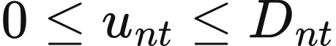 约束。资源可用率处于 ⁠，边际成本为非负值。
交流线路和变压器的有功潮流采用相角差关系。令基准容量为 ⁠，电抗为 ⁠，分接比为 ⁠，相移为 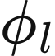⁠，回路数为 ⁠，则
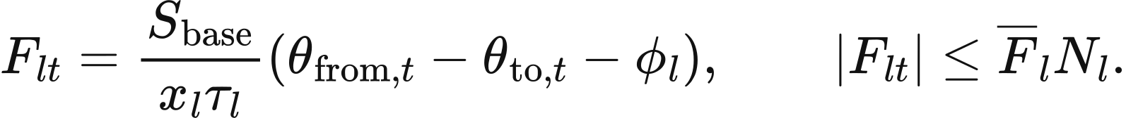
基准容量缺省为 100 MVA，分接比缺省为 1；相移从度转换为弧度。回路数作用于热容量，电抗按输入的等效值进入相角关系。每个连通岛设一个参考节点，其相角为零；其他相角位于 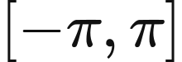⁠。停运线路流量为零，直流联络线作为受上下界约束的可控流量进入节点平衡。
节点价格取运行成本对节点需求的边际值。HiGHS 一次求解全部时段的线性问题，原、对偶容差为 ⁠，等式残差上限为 ⁠。节点能量平衡的对偶变量给出 GBP/​MWh 价格，系统显示价按节点需求加权。该连续模型的运行条件由可用容量、线性网络和储能约束构成，适用于给定时域的线性运行成本比较。

交流可行性计算
交流模块检验给定有功计划对应的局部稳态潮流。输入包括节点有功与无功需求、机组有功和无功上下限、电压设定、支路阻抗与充电电纳、固定分接比和相移、电压界及 MVA 限额。每个连通岛指定一个 slack 平衡资产；PV 与 slack 节点须有相应机组，同节点机组采用相同电压设定。储能按给定有功充放电计划进入计算。
节点复功率由复电压和导纳矩阵计算。令 ⁠， 为节点导纳矩阵，则
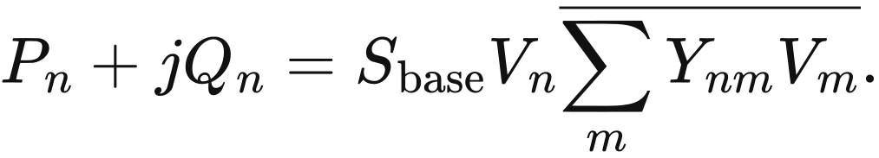
支路采用阻抗 π 型表示。令 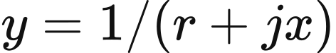⁠、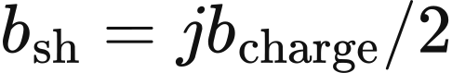⁠、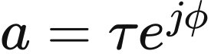⁠，各端口导纳为
非 slack 节点拟合有功平衡，PQ 节点拟合无功平衡，PV 与 slack 节点的电压幅值固定。slack 机组承担剩余有功及网损，节点无功按同节点机组的合计限额检查。支路首端功率及有功损耗为
两端视在功率分别受额定 MVA 与回路数乘积限制。各在役支路均按所声明阻抗进入导纳矩阵；该计算使用固定拓扑与固定设备设定。
潮流求解采用多初值非线性最小二乘。模型检验收敛解之间的幅角一致性，随后检查机组有功与无功、节点电压、支路 MVA 限额，以及供给、充电、需求和有功损耗的全系统平衡。输出为固定拓扑与设备设定下、给定有功计划的局部稳态可行性及潮流轨迹。

可选线路扩建
线路扩建模块按已观察到的拥塞和外部给定收益筛选候选项目。候选数据包含端点、线路参数、回路数与上限、资本成本、固定运维、寿命、折现率、建设期、延期、规划成功概率及预算组。对候选 ⁠，触发线路的年度峰值利用率与收益成本比为
候选按收益成本比降序、标识符升序进入筛选。最早决策年份、峰值利用率阈值、最低收益成本比、总预算和预算组额度共同决定申报资格；零年成本对应无限收益成本比。正常参数默认总年预算为 0 GBP、每预算组为 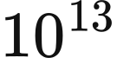 GBP，启用申报须为总预算赋予正值。一次接受扣除该次建设的全部资本成本，预计投运年为决策年加建设期与延期。
项目规划成败由种子和项目标识符生成的确定性均匀数决定。所得数超过成功概率时记为规划失败。默认种子为 0，项目标识符包含运行标识，因此两者共同定义该随机试验。年初按完成日期投运、按投运年加经济寿命向上取整的年份退役，并将有效新增支路写入下一年度网络拓扑。23 区和 11 区案例采用固定网络；上述筛选属于另行选择的扩建方法。

数据与实现对应
分区数据由 zones、corridors、cutsets、asset-map、demand、ratings 和 interconnector-landings 输入组成。align_​zonal_​demand 执行两种需求规则，build_​single_​period_​problem 建立再调度约束，solve_​lexicographic 依次求解 4 个目标，ZonalRedispatchBalancing 返回实际注入、库存及费用。11 区网络由 build_​network_​data.py 构造，cutsets_​2025.json、cutsets_​2029.json 及夏冬热容量文件对应本章各容量情景，fixed_​fleet_​runner.py 执行固定资产试验。
独立电网模块使用节点、支路、资产到节点映射及逐期需求。ReferenceDCNetworkPSM 和 validate_​dc_​solution 对应线性调度及其物理检查；load_​ac_​data_​from_​pack、ReferenceACFeasibilityPSM 和 validate_​ac_​result 对应交流输入、潮流及可行性检查。ReferenceTransmissionExpansion 读取候选与预算并更新建设状态，apply_​commissioned_​network_​assets 将在役新增线路接入网络。

8 完全预见调度与自然水文

完全预见单节点调度
完全预见模块在给定资产容量和完整时间序列下联合安排各期发电、进口和储能。它以单节点资源成本最小化作为全国运行的可选比较方法，容量投资由外层模型给定。输入包含逐期需求、资源可用率与边际成本、储能功率与能量容量、效率及初始库存；普通应用采用半小时时钟。
资源与储能以期间电量进入模型。令  为资源供电量，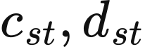 为电网侧充放电量，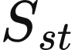 为期末内部库存，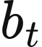 为未供电量，均以 MWh 计。资源容量为  MW，可用率为 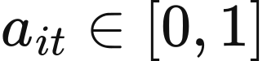⁠，非负边际成本为  GBP/​MWh，储能放电退化成本为 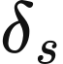 GBP/​MWh。运行目标为
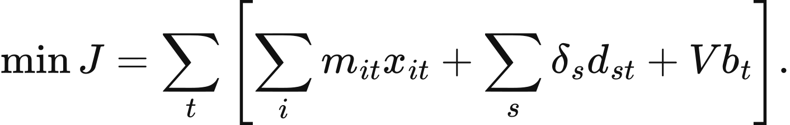
供需与储能库存分别满足
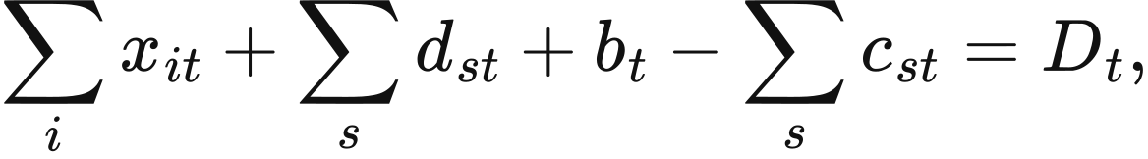
资源出力界为 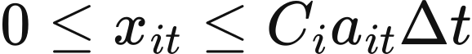⁠，储能充放界为 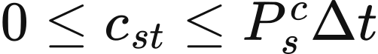 和 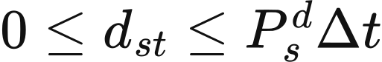⁠，库存界为 ⁠。这里库存按内部能量定义，独立充放效率分别进入递推；所有可用资源均可通过单节点平衡供应充电。
初末库存规则决定储能在研究时域内的净能量交换。初始库存逐资产给定，默认末态为 cyclic，即末期等于初期；fixed 使用指定目标，free 允许末态在库存边界内自由选择。允许缺供时 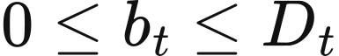⁠，其余配置取 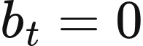⁠。参数默认 h、 GBP/​MWh、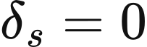⁠，失负荷价值可在 0–1,000,000 GBP/​MWh 内配置。
调度采用两阶段线性优化以选择成本相同的物理轨迹。第一阶段最小化 ⁠，第二阶段增加约束
并最小化 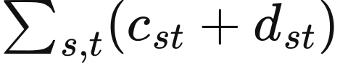⁠。两阶段均使用 HiGHS，原、对偶可行容差为 ⁠；最终轨迹要求 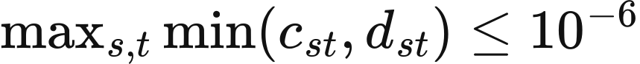 MWh。未利用的可再生出力按可用量与实际出力之差计算。
价格取第一阶段运行成本对期间需求的边际值。供需等式的对偶 具有 GBP/​MWh 单位，物理出力采用第二阶段轨迹。资源收入为 ⁠，储能净市场收入为 ⁠，用户支付为 ⁠。系统成本在运行资源成本、储能退化费和缺供费之上，加上在役资产提供的年化资本与固定运维字段。
读取完整时序、资源可用率、成本和储能状态
将标量可用率或成本展开到声明的时间范围
建立期间能量平衡、资源限额与储能递推
LP1：最小化资源变动成本、退化成本与缺供成本
在声明的费用容差内保留 LP1 最优目标
LP2：最小化储能充放电总量
检验解并计算未利用可再生电量
返回 LP2 轨迹、LP1 需求对偶及各项成本
PerfectForesightPSM 建立并求解上述问题，validate_​chronology 检查逐期输入。PSMInput.chronology 的资源可用率可为标量或完整序列，边际成本可使用标量、单值序列或完整序列；储能参数还需提供功率、能量、效率与末态规则。该输入中的水电按给定可用率作为普通资源进入运行问题；自然入流与水库库存由下面的独立水文方法定义。

径流水电可用电量
径流水电以本期入流决定本期可用电量。站点参数包括节点、容量 ⁠、涡轮效率 ⁠、时间步 和水量到能量系数 ⁠。若输入为已经归一化的电出力可用率 ⁠，则

若输入为每期水量 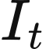⁠，则涡轮转换和功率上限共同给出
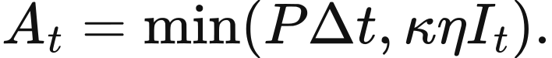
接受的发电量满足 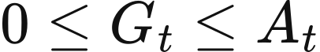⁠，默认取全部可用量；对应的未利用电能为 ⁠。例如  MW、 h、可用率为 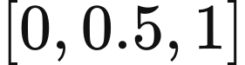 时，可用电量为 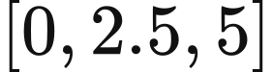 MWh。径流计算逐期进行，跨时调节由常规水库另行表示。

常规水库调度
常规水库在完整入流与电能价值序列下安排放水，以最大化发电价值。每期决策为涡轮放水 ⁠、生态旁路放水 ⁠、溢流 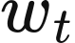 和期末库容 ⁠。前三者单位为每期水量，库存单位为水量；给定电能价值 的目标为
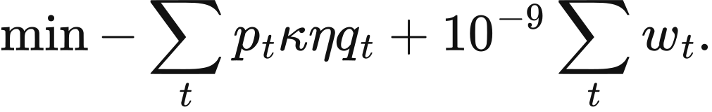
水量连续和库容边界共同限制跨时放水：
涡轮、普通放水与生态要求分别为
普通放水上限和最小生态放水均作用于 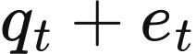⁠，溢流单独进入水量守恒。初始库容明确给定，可选末期目标  形成终端等式，其余情景允许末态在库容边界内选择。参数还须满足  和 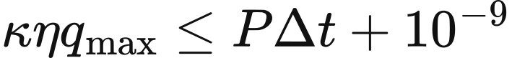⁠，以保持涡轮放水能力与电功率一致。
水库调度使用一次全时域线性规划。算法同时读取全部入流和价值，使用 SciPy/​HiGHS 求解并输出逐期水量、发电及守恒残差；报告目标包含极小溢流罚项。输入中的 myopic、rolling_​horizon 和 perfect_​foresight 信息标签均调用这一完整时域算法，标签字段随结果返回。因此本章水库方法采用完全预见的数学定义。
读取站点参数、完整入流与外部电能价值
检查水量单位、涡轮转换、功率限额和库容边界
建立涡轮放水、生态旁路、溢流与期末库容变量
加入水量守恒、生态放水和可选终端库容约束
求解全时域线性规划
输出发电、水量轨迹与守恒残差

水文输入与模块连接
自然水文研究需要五类输入：站点表、资产到站点映射、径流入流、水库入流和水库参数。站点分为径流与常规水库，包含容量、效率、节点、来源和许可证；抽水蓄能沿用电储能模型。每项资产适用单站点映射，映射份额处于 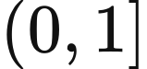⁠，每资产累计份额至多为 1。
入流采用带时区时间戳的 CSV 序列。适配器按站点筛选，要求数值有限且非负、期间标识唯一、单位一致；声明预期期间序列时逐项核对完整顺序。间隔长度和时区由输入元数据给出，缺值处理设为 none。站点、映射和参数表可采用 JSON 或 CSV，实际入流读取由 CSV 适配器完成。
水文函数可独立调用以研究径流和常规水库。load_​hydrology_​inputs_​from_​pack 组装输入，adapt_​hydrology_​csv 转换入流，validate_​site_​mapping 处理资产映射，run_​of_​river_​dispatch 计算径流电量，reservoir_​dispatch 求解水库调度。年度市场主流程的水文输入连接仍需专门接入；英国案例应用还需提供相应站点、入流、取水条件、转换系数以及库容与终端规则。

9 碳排放核算参数
VALUE 将运行排放和设备建设排放分别计算，再按所选核算情景汇总。运行排放随实际发电量和进口电量变化，建设排放随在役设备容量及年化规则变化。当前物理核算使用 value_​current_​authoritative_​v1 因子集；R029 的历史结果使用相应研究配置的因子集。

发电与进口电力
运行排放由期间发电量与技术排放因子相乘得到。设技术或进口来源 在时段 的供电量为  MWh，排放因子为 kg/​MWh，则全年运行排放为
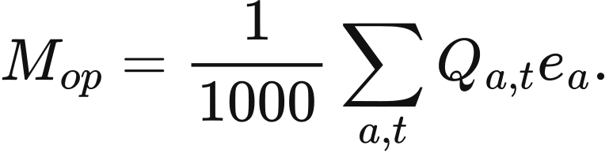
结果单位为吨，气体范围随所用因子的 CO₂ 或 CO₂e 定义保留。表中的零值对应发电环节的直接运行边界，设备建设排放通过下一节的容量因子计算。进口因子采用固定的国家均值或备用值。
发电技术或进口来源 | 因子 kg/​MWh | 气体口径 | 数据依据
联合循环燃气 | 394 | CO₂ | NESO 2024 年区域碳强度方法
开式循环燃气 | 651 | CO₂ | NESO 2024 年区域碳强度方法
生物质 | 120 | CO₂e | NESO 2024 年区域碳强度方法
风电 光伏 核电 天然水电 抽水蓄能 | 0 | CO₂ | NESO 发电环节边界
法国进口 | 53 | CO₂ | NESO 固定备用因子
荷兰进口 | 474 | CO₂ | NESO 固定备用因子
比利时进口 | 179 | CO₂ | NESO 固定备用因子
爱尔兰进口 | 458 | CO₂ | NESO 固定备用因子
挪威进口 | 11.9 | CO₂e | NVE 2024 年实物供电年均值

各因子统一为 kg/​MWh，1 g/​kWh 与 1 kg/​MWh 数值相同。挪威原单位为 gCO₂e/​kWh。
生物质计算采用表中固定因子 120 kgCO₂e/​MWh，其原来源给出 ±120 gCO₂/​kWh 的不确定范围。

按功率容量年化的建设排放
发电设备建设排放按在役功率容量年化。设技术 的在役容量为  MW，年度建设排放因子为  tCO₂e/​(MW·年)，则
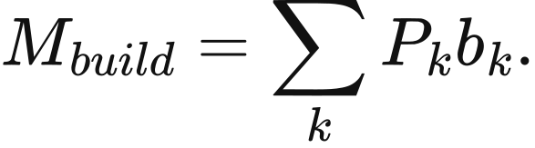
下表采用研究后处理输入 embodied_​factors_​desnz_​unece.csv 中使用的年度因子。因子选择随研究配置固定，其中开式循环燃气沿用联合循环燃气的建设因子，电解槽使用该输入表的文献代理值。
技术 | 年度因子 tCO₂e/​(MW·年)
光伏 | 38.544
陆上风电 | 47.304
海上风电 | 96.1848
核电 | 43.362
天然水电 | 61.32
抽水蓄能 | 98.55
联合循环燃气 | 16.2936
开式循环燃气 | 16.2936
生物质 | 22.0752
电解槽 | 1.25

按能量容量计量的储能排放
电池制造排放按额定能量容量和设备寿命年化。模型采用 89 kgCO₂e/​kWh 容量的制造因子，该值来自 Longfield Solar Farm 2022 年环境报告采用的中间值。设容量为 MWh、寿命为 年，则年度制造排放为
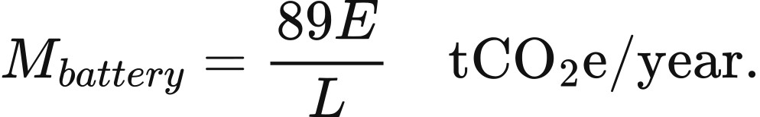
氢储能将功率设备与能量储存部分分别计量。能量储存部分采用 0.0006 tCO₂e/​MWh 容量的全寿命因子，按 10 年寿命年化；该值对应 factor_​catalog.csv 的 ch4_​h2_​store_​lifetime 参数项，来源记录为原论文第四章储能参数。电解槽的功率部分采用上一节的年度因子。

数据与实现对应
factor_​catalog.csv 保存因子、单位、核算边界和来源定位，sources.csv 保存来源名称。CarbonFactorDatabase 读取 value_​carbon_​factors.sqlite，build_​operational_​carbon_​ledger 将调度电量、在役资产与所选因子集连接，_​asset_​embodied_​lines 计算设备的年化建设排放。

